Содержание

Введение....................................................................................................................... | 3
Инструкция по безопасности................................................................................... | 5
- Назначение........................................................................................................ | 5
- Конечный пользователь................................................................................... | 5
- Индикаторы счетчика...................................................................................... | 5
- Ограничения гарантии..................................................................................... | 5
- Общие предупреждения.................................................................................. | 6
- Действия в экстренных случаях...................................................................... | 7
- Предупреждающие значки в инструкции...................................................... | 8
- Обозначения на приборе.................................................................................. | 9
- Спецификации................................................................................................ | 10
- Перечень спецификаций.................................................................................. | 10
- Установка........................................................................................................ | 12
- Распаковка прибора......................................................................................... | 12
- Входящее в комплект периферийное оборудование.................................... | 12
- Условия эксплуатации..................................................................................... | 14
- Начало работы.................................................................................................. | 15
- Описание автосчетчика................................................................................ | 17
- Передняя панель............................................................................................... | 17
- Задняя панель.................................................................................................... | 18
- Клавиатура........................................................................................................ | 18
- Описание работы прибора............................................................................ | 20
- Процесс анализа цельной крови..................................................................... | 20
- Принципы измерения.................................................................................... | 23
- Введение............................................................................................................ | 23
- Доступные параметры...................................................................................... | 23
- Кондуктометрический метод.......................................................................... | 24
- Фотометрический метод.................................................................................. | 28
- Рассчитываемые параметры............................................................................ | 28
- Интерфейс пользователя.............................................................................. | 30
- Выбор меню...................................................................................................... | 30
- Главное меню................................................................................................ | 30
- Установка следующего порядкового номера................................................ | 32
- Установка даты и времени.............................................................................. | 32
- Установка диапазона референтных значений............................................. | 32
- Установка плавающего дискриминатора RBC/PLT...................................... | 33
- Установка дискриминатора WBC и EO......................................................... | 33
- Установка единиц измерения.......................................................................... | 34
- Выбор языка...................................................................................................... | 35
- Установка идентификации прибора............................................................... | 35
- Установка значений вертикальной гистограммы.............................. | 35
- Распечатка всех установок.............................................................................. | 35

- Контроль качества............................................................................................. | 36
- Настройка контроля.............................................................................................. | 36
- Память контрольных процедур........................................................................... | 38
- Контрольные графики Леви-Дженнингса......................................................... | 41
- Графики Л-Дж с вертикальной гистограммой....................................... | 42
- Калибровка и меню контроля качества......................................................... | 44
- Калибровка............................................................................................................ | 44
- Использование калибраторов и контрольных проб.......................................... | 44
- Рутинные операции............................................................................................ | 48
- Забор пробы.................................................................................................. | 48
- Общие сведения и начало работы....................................................................... | 49
- Фоновое измерение цельной крови.................................................................... | 49
- Измерение цельной крови.................................................................................... | 50
- Измерение разведенных проб.............................................................................. | 50
- Распределение....................................................................................................... | 50
- Режим ожидания................................................................................................... | 51
- Режим запоминания проб.................................................................................... | 51
- Уход и специальные процедуры...................................................................... | 55
- Ежедневная проверка калибровки...................................................................... | 55
- Ежедневный уход................................................................................................. | 55
- Ежегодное сервисное обслуживание.................................................................. | 55
- Смена канистры для реагентов........................................................ | 55
- Обеззараживание.................................................................................................. | 56
- Начало основного цикла...................................................................................... | 56
- Начало наполнения системы............................................................................... | 56
- Начало опустошения системы............................................................................ | 57
- Начало промывки капилляров............................................................................ | 57
- Тестирование однократного подсчета................................................................ | 57
- Транспортировка................................................................................................... | 58
- Хранение................................................................................................................ | 58
- Информация по ликвидации отработанных материалов.................................. | 58
- Расходные материалы.......................................................................................... | 59
- Предупреждающие сообщения (флаги) и устранение неполадок............. | 60
- Предупреждающие сообщения (флаги).............................................................. | 60
- Устранение неполадок......................................................................................... | 62
- Дополнительные приспособления.................................................................. | 63
- Установка принтера.............................................................................................. | 63
- Формат обработки данных компьютером при подключении через последовательный порт данных......................... | 64
- Установка обмена данными с компьютером..................................................... | 70
- Выбор устройства считывания штрих-кода....................................................... | 71
- Выбор внешней клавиатуры................................................................................ | 71
- EO-меню................................................................................................................ | 71
Алфавитный указатель | 75
Введение

Название изделия, серийный номер и версия программного обеспечения

Данное руководство дает описание:
В данном руководстве описаны Автоматические счетчики Swelab AC910EO+ и AC900+. Внимательно прочтите руководство по эксплуатации для получения правильной информации по использованию прибора.
[7. Сервисное меню] не описано в руководстве по эксплуатации, его полное описание находится в руководстве по техобслуживанию.

Серийный номер находится на серийном щитке на задней панели прибора. Версия программного обеспечения показана в [7. Сервисном меню] в верхнем левом углу дисплея (на рисунке ниже обозначен буквой «А»).

V07.01 | 7. Сервисное меню [ift]i
 | Установка времени переноса WBC
7.2 | Установка времени для промывочного насоса
7.3 | Установка времени насоса для забора проб
7.4 | Проверка насоса и клапана
7.5 | Регулировка HGB светодиода
7.6 | Проверка датчика объема
7.7 | Проверка датчика реагента
 | далее
А

Другая документация, относящаяся к данному руководству

Дополнительные программы и примечания, а также руководство по техобслуживанию, производственную информацию по реагентам, управлению и калибраторам вы можете получить у своего местного дистрибьютора или через сервер поддержки www.boule.se : www.swelab.com/extranet, исключительный доступ к которому имеется у вашего уполномоченного дистрибьютора.

Подготовка операторов
Дополнительная подготовка операторов не требуется при следующих условиях:
- Оператор должен обладать основными навыками работы в лабораторных условиях.
- Оператор должен владеть основами гематологии.
- Оператор должен прочитать и понять данное руководство.

Перечень составных частей, инструментов и прочих расходных материалов
Данный перечень (включая функции каждого элемента) приведен в руководстве по техобслуживанию.
Название и адрес фирмы-изготовителя:
Boule Medical AB
а/я 42056
SE-126 13 Стокгольм,
Швеция

Тел.: +46 8 744 77 00
Факс: +46 8 744 77 20

E-mail: info@bm.boule.se

http://www.boule.se

http://www.swelab.com

Название и адрес дистрибьютора
Список всех дистрибьюторов Boule Medical приведен на сайте компании:
http://www.boule.se/medical/distributors_swelab.shtml
По всем вопросам обращайтесь в компанию Boule для получения дополнительной информации.

Стандарты
EN591:2001
IVD 98/79/EG
SSEN 61010-2-101 (низкое напряжение 73/23/EEC)
EN 61326 (1997), дополнительно EN 61326/A1 (1998) (EMC 89/336/EEC)

Номер руководства
1500062en

Дата выпуска
Декабрь 2003 г.
Инструкция по безопасности

  - Назначение
Гематологические счетчики клеток Swelab применяются для диагностики в искусственных условиях цельной человеческой крови с применением EDTA, либо с предварительным разведением и рассчитаны на измерение 19 параметров.

  - Конечный пользователь
Компания Boule осуществляет продажу Автоматических счетчиков, предназначенных для профессионального использования, через дистрибьюторов. Все дистрибьюторы проходят сертификацию в компании Boule Medical, включающую прохождение обучающего курса по продажам, обслуживанию и работе с программой Автоматического счетчика Swelab.
Дистрибьюторы несут ответственность за правильную установку Автоматических счетчиков Swelab и за обучение конечного потребителя правильной эксплуатации прибора в соответствии с Руководством по эксплуатации.

  - Меры предосторожности
- Не используйте прибор на открытом воздухе. Эксплуатация за пределами рассчитанного для прибора температурного диапазона и уровня влажности может вызвать сбои в работе прибора и короткое замыкание.
- Немедленно выключите питание и свяжитесь с вашим отделом обслуживания.
- Не вносите изменения в конструкцию прибора. Внесение изменений без письменных инструкций от изготовителя может привести к ошибочным результатам или стать причиной электрической травмы.
- Не снимайте кожух. Манипуляции внутри прибора могут стать причиной электрической травмы. Вскрывать прибор разрешается только специально подготовленному обслуживающему персоналу.
- Используйте прибор только по назначению, указанному в данном руководстве. Использование прибора не по назначению может повредить его.
- Не используйте Автосчетчик при открытой дверце прибора.

  - Ограничения гарантии
На Автоматические счетчики дается гарантия от материальных дефектов и дефектов работы при нормальной эксплуатации сроком на один год с даты получения дистрибьютором прибора в стране назначения.
Ответственность компании Boule ограничивается ремонтом или заменой частей; компания ни в коем случае не несет ответственность за любые повреждения, причиненные по неосторожности, или потерю прибора. Действие гарантии не распространяется на приборы, подвергшиеся неправильному использованию, использованию не по назначению, повреждению, несанкционированному ремонту или модификации.
Все претензии по гарантии должны быть направлены дистрибьютору, ответственному за продажу и обслуживание прибора в своем регионе. Компания Boule не несет ответственности за травмы, полученные в результате неправильного использования прибора, использования не по назначению, несанкционированного ремонта и внесения изменений в конструкцию, а также незнание руководящей документации.
Обслуживание Автоматических счетчиков Swelab может осуществляться только специально подготовленным и уполномоченным персоналом.
- Сервисное и эксплуатационное обслуживание прибора, не описанное в данном руководстве, производится компанией Boule или уполномоченным сервисным персоналом.
- Используйте только фирменные запчасти, а также одобренные компанией Boule реагенты, контрольную кровь, калибраторы и очистители. Приборы Swelab, разработанные компанией Boule, являются системами, с наивысшими рабочими показателями. Использование заменяющих реагентов, калибраторов, контрольных проб и компонентов, не одобренных компанией, может негативно отразиться на показателях прибора. Использование заменяющих препаратов, имеющих дефекты или снижающих рабочие характеристики прибора, может аннулировать гарантию. Каждая система Swelab проходит заводские испытания с использованием рекомендуемых нами реагентов, калибраторов и контрольных проб.
- На операторах системы и заведующих лабораторией лежит ответственность за правильную эксплуатацию и обслуживание приборов согласно сопроводительным инструкциям (руководствам, бумагам, находящимся в упаковке и документации любого типа). На них также лежит ответственность за определение соответствия требованиям рабочих показателей прибора.
Если при соблюдении этих предписанных условий эксплуатации и обслуживания будет получен ошибочный результат, не соответствующий норме, зафиксированный в лабораторном протоколе, лабораторный персонал должен сначала удостовериться, что система работает и эксплуатируется в соответствии с сопроводительными инструкциями.

Продукция компании Boule не ставит диагнозов пациентам. Диагностическая продукция, произведенная компанией Boule (системы, программное и аппаратное обеспечение) предназначается для сбора данных, отражающих гематологический статус пациента на определенный момент времени. Для постановки диагноза и определения клинического курса лечения эти данные могут быть использованы в сочетании с другой диагностической информацией и с оценкой состояния пациента, даваемой лечащим врачом.

  - Общие предупреждения
В целях предупреждения травм при работе с прибором, а также защиты прибора от повреждений и обеспечения точных результатов, он оборудован системой безопасности.
- Выполняйте все действия в соответствии с руководством по эксплуатации.
- Следуйте всем предупреждениям и примечаниям.

Опасности, связанные с электрическим током
- Не допускайте проливания внутрь прибора крови и реагентов и попадания в него металлических предметов (например, канцелярских скоб и скрепок). Это может вызвать короткое замыкание.
Примечание: вскрытие/удаление кожуха может производиться только аттестованным обслуживающим персоналом.
- Не дотрагивайтесь до электрических контактов под кожухом. Это может привести к поражению электрическим током.
Примечание: вскрытие/удаление кожуха может производиться только обслуживающим персоналом, имеющим сертификацию.
Потенциальная опасность биологического заражения
Так как ни один метод анализа не дает абсолютной уверенности в отсутствии ВИЧ, гепатита-B или C или иных инфекционных агентов, при работе с данной продукцией следует соблюдать 2 уровень биологической защиты, в соответствии с рекомендациями по работе с любыми пробами инфицированной человеческой крови.
Опасность заражения
При эксплуатации, работе и обслуживании Автоматического счетчика Swelab всегда пользуйтесь защитными приспособлениями (защитными перчатками, и т. п.)
- Обращайтесь с пробами с особой осторожностью. Существует опасность заражения при расплескивании инфицированной крови.
- В случае проливания крови или попадания в глаза или на рану, смойте ее большим количеством воды.
- Не прикасайтесь к сливаемой жидкости при сливе или разборке/сборке соответствующих внешних частей прибора. Есть опасность заражения от инфицированной крови.
- Если произошел непосредственный контакт со сливаемой жидкостью, прежде всего, удалите жидкость дезинфицирующим средством
- При работе с реагентами.
- при случайном попадании реагента в глаза, немедленно промойте водой;
- при попадании на руки или другие открытые участки тела, немедленно промойте водой;
- при случайном попадании реагента внутрь, немедленно обратитесь за медицинской помощью.

  - Действие при внештатных ситуациях

В случае возникновения внештатной ситуации вследствие очевидной неисправности прибора, например, появления дыма или жидкости изнутри, действуйте в следующем порядке:
1. Немедленно выключите прибор, для этого:
переведите переключатель ON/OFF в положение OFF.
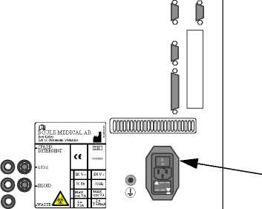
Выключатель

2. Немедленно отключите прибор от электропитания, для этого:
выдерните сетевой шнур из розетки.
- Немедленно свяжитесь с лицензированным сервисным отделом вашего дистрибьютора.

  - Предупреждающие значки в руководстве по эксплуатации
Данные предупреждающие значки в руководстве используются для обозначения потенциальных источников опасности и для привлечения внимания оператора к этому обстоятельству.
Невнимание к предупреждающим значкам может привести к травмам, повреждению прибора и/или неверным результатам анализа. Значок «Note!» используется для повышения эффективности работы.

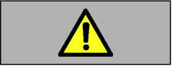  Предупреждение | Обозначает рабочие процедуры и т.п., которые могут привести к травмам или смерти при неправильном исполнении.
Осторожно | Обозначает рабочие процедуры и т.п., которые могут привести к повреждению или уничтожению оборудования, при неправильном исполнении.
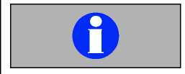  Важно | Обращает внимание на рабочие процедуры и т.п., которые необходимо выполнять в строгом соответствии во избежание ошибочных результатов.
  Обязательное действие | Означает, что при выполнении указанных процедур необходимо использовать защитную одежду, перчатки и очки.

  - Обозначения на оборудовании

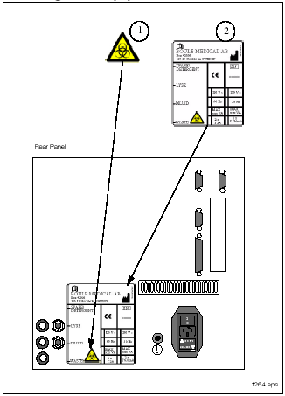
Задняя панель
- Данный знак означает потенциальную опасность биологического заражения в результате контакта с кровью или потенциально зараженных сточных вод.
- Серийный номер, характеристики напряжения/предохранителя и маркировка соответствия стандартам CE (Совета Европы).

- Спецификации

1.1 Краткий перечень спецификаций
Число параметров: | 7 | RBC, HCT, MCV, HGB, PLT, MPV, WBC
 | 10 | 7 + RDW%, MCH, MCHC включая RBC- PLT- и WBC-гистограммы
 | 18 | 10 + PCT, PDW, LYM#, LYM%, MID#, MID%, GRA#, GRA% включая RBC- PLT- и WBC-гистограммы
 | 19 | 18 + EO# включая гистограммы
Объем пробы: | 20 мкл
Полный цикл/Получение результатов | 85с/71с ±3 с |  | Работа с предварительным разведением
Полный цикл/Получение результатов | 100 с/86 с ±5 с |  | Работа с цельной кровью
 | Sample | Prime
Объем реагента на пробу: | ≤16 мл | ≤8мл | Разбавляющий реагент
Объем реагента на пробу: | ≤4мл | ≤4мл | Лизирующий реагент
 | 4.5 мл | — | EO reagent
Габариты: | 33/43/34 см |  | Ширина/глубина/высота
Масса: | 13 кг (максимальная)
Дискриминатор: | Плавающий дискриминатор RBC/PLT Фиксированный дискриминатор WBC
Точность распределения: | CV = 0,1%
 | RBC | MCV | HGB | PLT | WBC | EO
Точность на норм. уровне (CV): | ≤2% | ≤1% | ≤2% | ≤5% | ≤3% | < 5 % at 0.4 x 10⁹/l
Диапазон измерения: | 10¹²/л | - | 0-999г/л | 0-000x10⁹/л | 0-99.9x10⁹ /л- | -
Линейность: | 1,00x9,90x10¹²/л | - | 25-400г/л | 50-999x10⁹/л | 0,5-99,0x10⁹/л- | -
Фон: | <0.02 x10¹²/l | - | =0 г/л | <10 x10⁹/л | <0.2 x10⁹/л | -
Перенос: | 1% | - | 1% | 5% | 3% | -
Пропорции разведения: | WBC/HGB 1:400
Пропорции разведения: | RBC/PLT 1:40 000
Пропорции разведения: | EO 1:225
Принцип работы: | Разведение и подсчет клеток кондуктометрическим методом. Измерение гемоглобина фотометрическим методом при 555 нм.
Апертура: | 70 мкм
Напряжение: | 230 В ±10% или 120 В ±10% |  | Частота: |  | 50/60 Гц
Мощность: | 150 ВА (максимальная)
Условия эксплуатации: | Температура: 18°C – 32 °C |  |  | Относит. влажность: 20 – 80 %
Температура хранения: | 5 C – 40 C
Уровень шума: | <65 дБА (измерено с передней стороны прибора, на высоте 1,6 м и удалении 1,0 м)
Программа контроля качества: | Есть
Память программы контроля качества: | 800 контрольных операций без гистограмм
Память проб: | 600 проб с гистограммами
Принтер: | Внешний, IBM-совместимый, DPU411-2/DPU414 (принтер должен соответствовать стандарту EN 60950)
Устройство считывания штрих-кода/клавиатура: | Варьирует
Интерфейс: | Параллельный «Центроникс», последовательный RS232C
Язык: | В соответствии с указаниями IVD

Расход реагентов в год
Число проб в сутки | Число проб в год | Тип сетевого адаптера (?) | Разбавитель | Лизирующий реагент | Очиститель
10 | 2.200 | AC910EO+ | 4 x 201 | 3 x 51 | 4 мл/сутки  9 x 100 мл/год
20 | 4.400 | AC910EO+ | 6 x 201 | 5 x 51 | 4 мл/сутки  9 x 100 мл/год
30 | 6.600 | AC910EO+ | 8 x 201 | 6 x 51 | 4 мл/сутки  9 x 100 мл/год
40 | 8.800 | AC910EO+ | 10 x 201 | 8 x 51 | 4 мл/сутки  9 x 100 мл/год
50 | 11.000 | AC910EO+ | 12 x 201 | 10 x 51 | 4 мл/сутки  9 x 100 мл/год
100 | 22.000 | AC910EO+ | 23 x 201 | 18 x 51 | 4 мл/сутки  9 x 100 мл/год

2 Установка

Важно
Следующие процедуры должны быть выполнены точно в соответствии с данными указаниями. Компания Boule не несет ответственности в случае неправильной установки. При этом в работе прибора могут возникнуть следующие ошибки:
- неверные цифры индикаторов
- ошибочные результаты по параметрам
- необходимость дополнительного сервисного обслуживания

Осторожно
Не перемещайте автоматический счетчик, поднимая за переднюю дверцу – переднюю дверцу прибора можно повредить

Рекомендация производителя
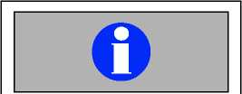
Установка прибора должна осуществляться лицензированным дистрибьютором.

  - Распаковка прибора
Автоматический счетчик упакован по стандарту в коробку.
Прежде чем открыть коробку, проверьте наличие любых механических повреждений снаружи, при наличии повреждений сразу же укажите на них доставщику.

  - Поставляемые принадлежности
- Распакуйте прибор и убедитесь в наличии всех принадлежностей, перечень которых дан ниже.
- Извлеките прибор из коробки с помощью прилагаемых ремней.
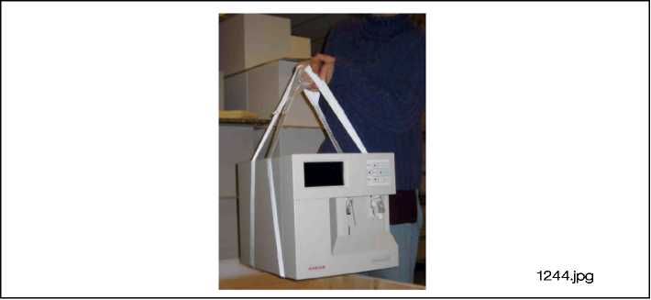
- Проверьте автоматический счетчик и принадлежности на наличие механических повреждений. При наличии каких-либо повреждений или отсутствии каких-либо принадлежностей незамедлительно свяжитесь с дистрибьютором и доставщиком.

Для перемещения автоматического счетчика:
- Поднимите прибор, держа его снизу с двух сторон.
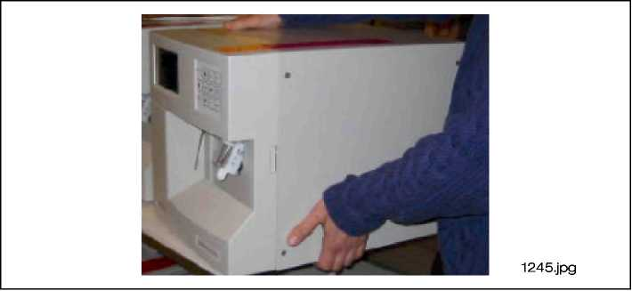

Перечень принадлежностей, входящих в комплект поставки

1. Один силовой кабель | 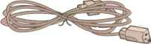
2. Два плавких предохранителя T630 мА на 230 В или T2 А на 120 В | 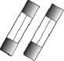
3. Одна книга по интерпритации результатов, одно руководство по эксплуатации | 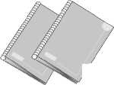
4. Одна сливная трубка | 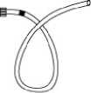
5. Две крышки с отверстием от канистры для реагентов | 
6. Заборные шланги с датчиками | 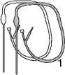
7. Одна коробка со 100 стаканчикми | 
9. Перечень по установке | 

Предупреждение
Опасность поражения электрическим током
Подключение внешнего электрооборудования, например, стабилизатора тока, должно производиться только инженерами лицензионной сервисной службы. Нарушение этого предписания может повлечь за собой получение травм, и/или смерть, и/или ошибочные результаты по параметрам.

Предупреждение
Опасность поражения электрическим током.
Прибор можно подключать только к заземленной электросети. Нарушение данного требования может привести к травмам, и/или смерти, и/или ошибочным результатам по параметрам.

Дополнительные принадлежности (поставляются только по требованию)

2. Принтер Seiko DPU-414, включая сетевой адаптер 220/120 В + кабель к принтеру (вкл. один рулон бумаги) или принтер Epson Matrix LX300 + кабель для принтера | 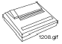
3. Устройство для считывания штрих-кода Panasonic | 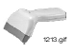
4. Внешняя клавиатура | 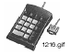
5. Набор для работы EO на 200 проб, включая: Авто-нагреватель, реагент EO, Разбавитель 803-EO, химические стаканчики 100 шт. в коробке, пипетки 100 шт. в упаковке. | 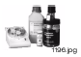

  - Условия эксплуатации

Условия питания от электросети
Прибор должен эксплуатироваться только в помещении. Прибор рассчитан на безопасное использование при неустойчивом напряжении, согласно определению МЭК 801-4.
- Убедитесь, что напряжение и частота тока, указанные на приборе на табличке технических характеристик, соответствуют напряжению электросети, а также в наличии заземления.

В случае более высокого неустойчивого напряжения или напряжения, превышающего величину, указанную на табличке с серийным номером более чем на 10% (например, в тропических зонах), необходимо установить трансформатор неизменного тока (также известный как магнитный стабилизатор, или феррорезонансный трансформатор), чтобы защитить прибор от повреждений.

Резкий перерыв в подаче напряжения в электросети может повредить прибор. Это может также привести к потере констант калибровки и других необходимых параметров, даже если прибор защищен от потери напряжения.

  - Начало работы

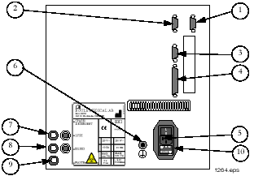
Задняя панель

1. Клавиатура | 2. Устройство считывания штрих кода | 3. Последовательный порт компьютера
4. Параллельный порт принтера | 5. Силовой кабель | 6. Заземление
7. Отверстие для лизирующего реагента | 8. Отверстие разбавителя | 9. Отверстие слива
10. Короб с предохранителями

Контрольный перечень
Выполните следующие действия:
- Удалите заглушки из отверстий для трубок для реагентов на задней панели (№ 7-9).
- Подсоедините:
- трубку подачи лизирующего реагента и электрический штепсель, помеченный белым цветом, к отверстию, обозначенному «Лизирующий реагент» (7).
- трубку подачи изотонического разбавителя и электрический штепсель, помеченный зеленым цветом, к отверстию, обозначенному «Разбавитель» (8).
- сливную трубку, помеченную черным цветом, к отверстию, обозначенному «Слив» (9).

Подсоединение системы слива
Прибор имеет открытое отверстие для слива и может быть подсоединен к центральной системе слива лаборатории. Слив, или канистра, должна всегда находиться ниже прибора. Во всех случаях необходимо выполнять предписания государственных или региональных нормативных документов.
- Поместите датчики для каждого реагента в соответствующие емкости с реагентами. Трубка подачи реагента взаимосвязана с датчиком уровня реагента.
- Поместите сливную трубку в канистру слива, расположенную на полу, либо непосредственно в раковину, согласно нормативным требованиям вашей страны.
Смотрите Информацию по удалению отходов на странице 60.
- Убедитесь, что трубка не сдавлена.
-

Важно
Емкости для жидкостей должны быть всегда хорошо защищены от грязи и пыли, для чего используйте входящие в комплект поставки крышки. По возможности заправляйте автоматический счетчик непосредственно из штатных канистр. При переливании в другие сосуды, раствор всегда загрязняется, что приводит к увеличению фоновых показателей.
Никогда не сливайте остатки реагента из одной канистры в новую канистру. Никогда не заполняйте использованную канистру новым реагентом.

Предупреждение
Опасность заражения
Так как ни один вид анализа не может дать стопроцентной гарантии отсутствия ВИЧ, гепатита B или C и иных инфекционных агентов, обращение со сливной жидкостью требует 2 уровня биологической безопасности, согласно рекомендациям по обращению с образцами инфицированной человеческой крови.

Обязательное действие
Всегда пользуйтесь защитными перчатками при работе со сливной канистрой и трубкой слива.

Внутренняя программа включения приведет прибор в исходное состояние.
Дисплей показывает, что в приборе нет реагентов.
- Вернитесь в [Главное меню], нажав кнопку MENU.
Индикатор «Малое количество реагента» (“REAG LOW”) может мигать до тех пор, пока система не будет полностью наполнена реагентом.
Когда прибор будет готов к работе, на дисплее отображается [Главное меню], индикатор «Готов» (“READY”) загорится зеленым цветом.
При доставке, автоматический счетчик заполняется транспортировочной жидкостью. Чтобы обеспечить полную промывку от транспортировочной жидкости, необходимо выбрать пункт [8.3 Начать наполнение системы].
- В [Главном меню], клавишей со стрелкой вниз, выберите пункт [8 Обслуживание] и нажмите клавишу ENTER. Выберите пункт [8.3 Начать наполнение системы] и нажмите ENTER.
Автоматический счетчик автоматически наполняет шприцы и трубки и новым реагентом и вымывает транспортировочную жидкость.

- Перейдите к пункту [8.1 Начать основной цикл] и нажмите ENTER.
Автоматический счетчик выполняет основной цикл.

- Вернитесь в [Главное меню] с помощью клавиши MENU и перейдите к пункту [6 Mеню настройки], чтобы проверить правильность всех предварительных установок.

- После установки принтера перейдите к пункту [6.12 Распечатать все параметры настройки] и нажмите ENTER. Сохраните распечатку для последующего обращения.

Если будут подключены устройство считывания штрих-кода, клавиатура, компьютер и принтер (1-3 и 5) на рисунке на странице 16, обратитесь к главе «Дополнительные приспособления» на странице 67 за дальнейшей информацией.

Если все предварительные параметры настройки установлены правильно, прибор готов к анализу проб крови. Дальнейшую информацию смотрите в главе «Рутинная операция» на странице 51.

3. Описание автосчетчика

  - Передняя панель

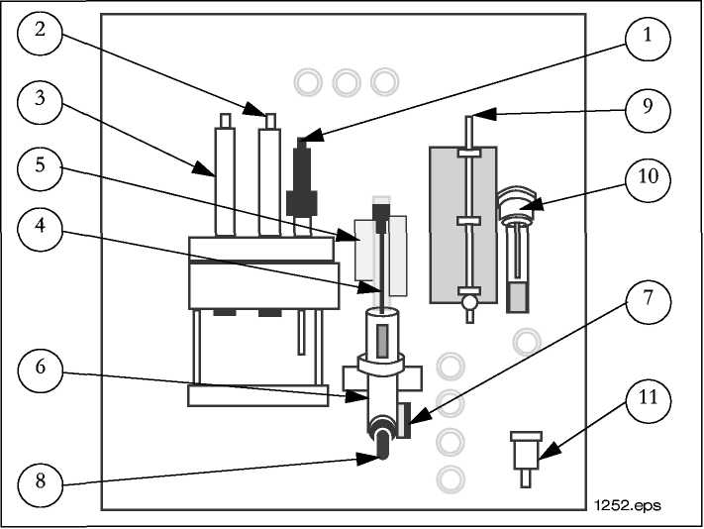
Передняя панель

- Объем крови, 20 мкл, определяется шприцем объема крови.
- Шприц изотонического разбавителя. Шприц установлен на величину примерно 4 мл.
- Шприц лизирующего реагента. Шприц установлен на величину примерно 4 мл.
- Пипетка набирает 20 мкл анализируемой крови
- Манипулятор пипетки перемещается к счетной камере, а автоматический счетчик разбавляет пробу крови разбавителем.
- Счетная камера представляет собой емкость для окончательно приготовленного раствора, который будет подвергнут анализу.
- Подсчет клеток осуществляется при их прохождении через апертуру в трансдьюсере.
- Фотометр HGB.
- В мерной трубке объемы разведенных образцов определяются до 200 мкл.
- Держатель стаканчиков coстоит из двух трубок:
- Трубка для передачи разведенного образца в счетную камеру;
- Трубка для подачи лизирующего реагента.
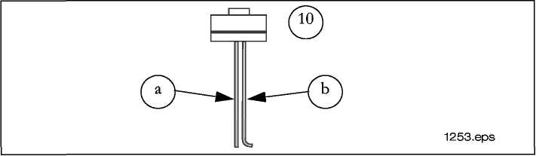
Штатив пробирок
- Сток из измерительной трубки переливается в Сливную емкость.

3.2 Задняя панель
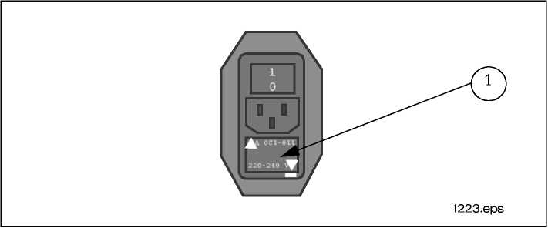
Щиток с техническими данными
1. Ввод электропитания оснащен фильтром и двумя плавкими предохранителями T630 мA на 230V, или двумя предохранителями при T2A на 120V.
3.3 Клавиатура
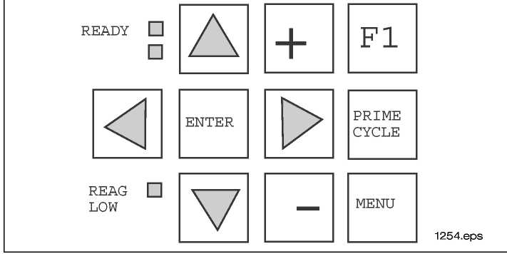
Клавиатура
Клавиша "ENTER" используется:
- для входа в выбранное меню;
- для подтверждения выбранной опции внутри меню.
Клавиши со стрелками налево, направо, вверх и вниз используются:
- для перемещения вперед, назад или в стороны внутри меню.
- для изменения цифровых позиций.
Клавиши + (плюс) и - (минус) используются:
- для включения/выключения функции.
- для увеличения (+) или уменьшения (-) численных значений.
Клавиша "F1" не используется.
Клавиша "PRIME CYCLE" используется:
- для протекания реагента через автосчетчик в меню [1. Измерение].
Клавиша "MENU" используется:
- для возврата в предыдущее меню или прерывания цикла операции [1. Измерение].
Лампочка «Готовность» (READY):
- зеленый свет = исходная позиция, готовность начать следующий анализ.
- красный свет = аспирация (забор) пробы.
- красный мигающий свет = аспирация закончена, ожидание следующего шага.
- нет света = время между аспирацией и исходным положением.
Лампа «REAG LOW» (Низкий уровень реагента):
- Мигает красным светом, когда уровень реагента низок в каком-либо из контейнеров с реагентами.
Реагент, уровень которого слишком низкий, указывается на дисплее в течение всего времени, кроме времени, когда происходят измерения.

4 Описание процесса

4.1 Обработка цельной крови
- При нахождении в меню [1 Измерение], когда зажигается зеленая лампочка READY, пипетка забирает 20 мкл цельной крови из пробы. Для этого необходимо нажать клавишу со стрелкой вверх. Процесс аспирации обозначается красной лампочкой, по окончании аспирации лампочка начинает мигать. Неиспользованный стаканчик помещают под пипеткой и нажимают клавишу со стрелкой вниз, тогда 4 мл разбавителя смешивается с образцом, и образуется первичная смесь разведенного образца с разбавителем.
- 20 мкл первичной смеси всасывается через пипетку, если нажать клавишу со стрелкой вверх. Оставшееся количество первичной смеси помещается в позицию WBC/HGB, и при нажатии пускового рычажка начинается процесс анализа.
20 мкл первичной смеси смешивается с 4 мл изотонического разбавителя, который подается из шприца с разбавителем непосредственно в счетную камеру. Разбавленная смесь RBC/PLT смешивается с использованием воздуха. Смесь всасывается в измерительную трубку вакуумом, и начинается подсчет RBC/PLT.
- Пока идет подсчет RBC/PLT, оставшаяся первичная смесь в позиции WBC/HGB лизируется с помощью 4 мл лизирующего реагента. Когда подсчет RBC/PLT готов, измеряется значение бланка HGB, затем разбавленная смесь сливается.
Разведенная смесь WBC/HGB перемещается в счетную камеру, и начинается подсчет белых кровяных клеток.
Когда подсчет белых кровяных клеток завершен, измеряется параметр HGB, и происходит очистка апертуры, если время подсчета превышает 14 секунд. Разбавленная смесь сливается, и счетная камера дважды прополаскивается изотоническим разбавителем.
Результаты отображаются. Лампочка «READY» загорается зеленым светом, когда анализ готов и новая проба может быть забрана из пипетки.

Описание процесса
Предварительно разведенная кровь
Предварительно разбавленная проба крови формируется добавлением 20 мкл крови к 4 мл разбавителя с использованием внешних устройств, например, микростаканчиков. Процесс анализа предварительно разведенной пробы совпадает с описанным выше анализом цельной крови, начиная с п. 2.
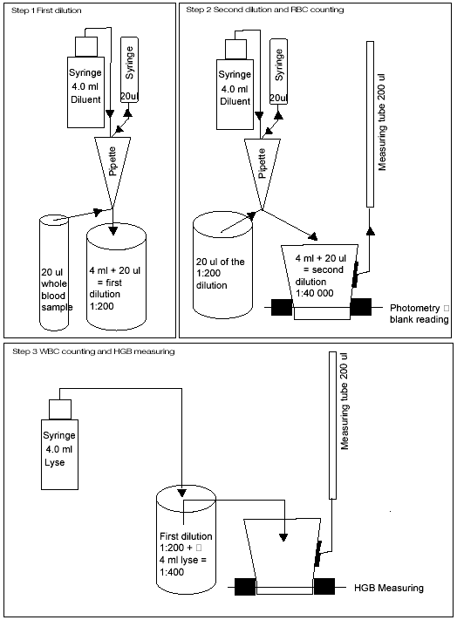
Шприц 20 мкл
Шприц 20 мкл

Мерная трубка 200 мкл
пипетка
пипетка

Мерная трубка 200 мкл

Шаг 1. Первое разбавление
Шаг 2. Второе разбавление и подсчет RBC
Шаг 3. Подсчет WBC и измерение уровня HGB
шприц
4.0мл разбави
теля
шприц
4.0мл разбави
теля

4 мл+20 мл = первое разведение
1:200
20 мкл
1:200 разведение
4 мл+20мкл = второе разведение
1:40 000
Фонометрия измерение
бланкового
уровня
20 мкл пробы цельной крови
Шприц 4.0 мл лизирующий реагент
Первое разведение 1:200+ 4мл лизирующего реагента
Измерение HGB
Система движения
5 Измерения
5.1 Введение
В этой главе описаны измеряемые параметры для различных моделей прибора, а также различные методы и принципы измерения и подсчета.
Параметры:
Концентрация эритроцитов | (RBC)
Концентрация лейкоцитов | (WBC)
Концентрация тромбоцитов | (PLT)
Средний объем эритроцитов | (MCV)
Средний объем тромбоцитов | (MPV)
Концентрация гемоглобина | (HGB)
Гематокрит | (HCT)
Среднее содержание гемоглобина в эритроците | (MCH)
Средняя концентрация гемоглобина в эритроците | (MCHC)
Ширина распределения эритроцитов | (RDW)
Концентрация лимфоцитов в абсолютных значениях | (LYMF#)
в процентах | (LYMF%)
Концентрация средних клеток (напр. моноциты) в абс. значениях | (MID#)
в процентах | (MID%)
Концентрация гранулоцитов в абсолютных значениях | (GRAN#)
в процентах | (GRAN%)
Ширина распределения тромбоцитов (абсолютное значение) | (PDW)
Объем тромбоцитов | (PCT)
Концентрация эозинофильных гранулоцитов | (EO#)
Существующие модели Автосчетчика | Параметры
AC910EO+ -0 | 18 параметров: RBC, HCT, MCV, RDW, HGB, MCH, MCHC, PLT, MPV, PCT, PDW, WBC, LYM  #, LYM%, MID #, MID%, GRA # и GRA%. Гистограммы для PLT, RBC и WBC-дифференцирующий анализ на эозинофилы по выбору(19й параметр, EO # и гист.)
AC900+ | 16 параметров RBC, HCT, MCV, RDW, HGB, MCH, MCHC, PLT, MPV, WBC, LYM #, LYM%, MID #, MID%, GRA # и GRA%. Гистограммы для PLT, RBC и WBC-дифференцирующий
AC900+ -1 | 10 параметров: RBC, HCT, MCV, RDW, HGB, MCH, MCHC, PLT, MPV и WBC. Гистограммы для PLT, RBC и WBC
AC910EO+ -2 | 7 параметров: (RBC, HCT, MCV, HGB, PLT, MPV и WBC).
5.2 Измеряемые параметры

Принципы измерения
5.3 Кондуктометрический метод
Определение эритроцитов, тромбоцитов и лейкоцитов выполняется посредством замера импеданса в отверстии трансдьюсера. Трансдьюсер установлен в проводящем растворе. Электроды с противоположными потенциалами устанавливают слабый постоянный ток. Когда кровяные клетки проходят через апертуру, они блокируют ток, вызывая импульс напряжения. Амплитуда пульсирования непосредственно связана с размером представленной клетки. Количество импульсов равно числу клеток, проходящих через апертуру за время периода подсчета.
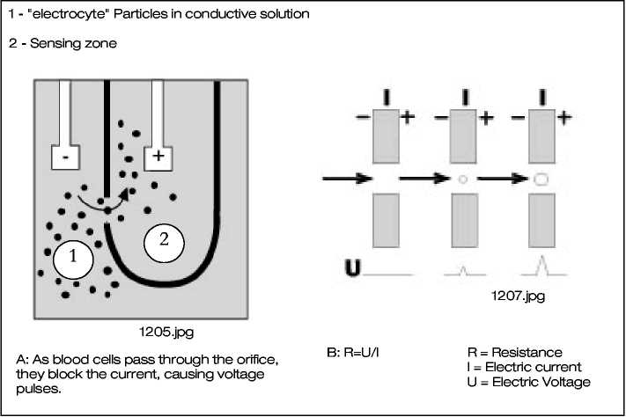
- частицы-«электроциты» в проводящем растворе
- Чувствительная зона
R= сопротивление
I= электрич. ток
U= напряжение
А: когда кровяные клетки проходят через отверстие, они блокируют ток, вызывая импульс напряжения
Кондуктометрический метод
Этот метод позволяет произвести подсчет тысяч частиц за несколько секунд. Чтобы иметь возможность сосчитать кровяные клетки, они должны быть разбавлены изотонической жидкостью. Тем самым, можно посчитать соотношение эритроцитов и тромбоцитов и определить их объем. Для подсчета лейкоцитов сначала должны быть уничтожены (гемолизированы) эритроциты. В противном случае, эритроциты создают помехи при подсчете лейкоцитов, как из-за своего размера, так и из-за того, что количество эритроцитов на литр крови примерно на 10³ больше, чем лейкоцитов. Амплитуда каждого импульса, которая прямо пропорциональна объему клетки, измеряется и накапливается. Автосчетчик имеет дискриминаторы для режимов «LOW» (низкий) и «HIGH» (высокий) для фильтрования любых амплитуд, находящихся вне нужного диапазона.
Графики распределения размеров показывают размер подсчитываемых клеток в фемтолитрах вдоль оси х и относительное число клеток вдоль оси у. Ось x разделена на 80 разных каналов, различие размеров которых зависит от типа клеток. Автосчетчик сообщает количество клеток, которые были зарегистрированы в соответствующих каналах. Данные подсчетов затем представляются в гистограмме в зависимости от количества клеток в каждом канале.
Каждая единица эритроцитов, тромбоцитов и лейкоцитов замеряется на точном объеме разбавленной пробы. Измеренное количество определяется расстоянием между двумя оптическими датчиками, которые установлены на прецизионной колонке, которую называют мерной трубкой.

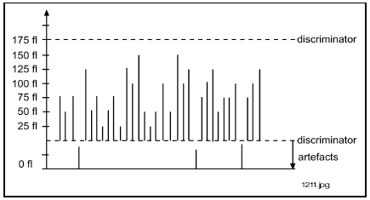
Дискриминатор
Дискриминатор
Артефакты
График распределения по размеру

Во время каждого цикла измерения RBC/PLT и WBC, вакуумный насос прогоняет суспензию через мерную трубку. Когда мениск проходит оптическую линию датчика начала процесса, начинается процесс подсчета. Обнаруженные импульсы в пределах дискриминатора регистрируются и накапливаются, только когда цикл находится в режиме подсчета.
Когда жидкостный мениск проходит через оптическую линию датчика прекращения процесса, процесс подсчета прекращается. Во время каждого измерения, в отверстие могут одновременно войти две или более клетки. Соответствующее изменение сопротивления регистрируется как один импульс большой амплитуды, в результате чего теряется один импульс. Эта потеря, обозначаемая как потеря счета при совпадении, является статистически предсказуемой и зависит от пропускающей величины отверстия и от насыщенности суспензии. Автосчетчик автоматически вносит поправки по каждому подсчету RBC, PLT и WBC при подобном совпадении.
Для правильной работы метода анализа необходимо выполнение следующих условий:
правильная суспензия клеток
достаточное и неоднократное перемешивание клеточной суспензии
постоянный уровень прохождения через апертуру
постоянный радиус апертуры
постоянный объем измерения

(На радиус апертуры влияют протеины, концентрирующиеся в трансдюсере, таким образом уменьшая радиус. Это вызывает неточное определение размеров клеток. Поэтому, частая промывка трансдюсера и его апертуры важна для уничтожения протеинов.)

RBC – подсчет эритроцитов
Параметр RBC представлен как число клеток на литр или кубический миллиметр. Для человеческой крови минимальный дискриминатор RBC колеблется (плавает) между 15 и 30 фемтолитрами, максимальный дискриминатор установлен на 250 фемтолитров.

MCV – средний объем эритроцитов
MCV представлен в фемтолитрах или кубических микрометрах. Определение этой величины основывается на статистическом методе, исходя из ширины распределения по размеру эритроцитов.
PLT – подсчет тромбоцитов
Параметр PLT представлен как число клеток на литр или кубический миллиметр. Для подсчета этого параметра в автосчетчике используются плавающие дискриминаторы. В пределах определенного диапазона программа автоматически находит минимальную концентрацию клеток и устанавливает дискриминатор на данную точку. Нижняя граница диапазона для человеческой крови равна 2, верхняя граница плавает между 15 и 30 фл. Это означает, что автосчетчик будет искать выраженную дискриминационную точку между 15 и 30 фл.

MPV – средний объем тромбоцитов
Параметр MPV представлен в фемолитрах или кубических микролитрах и определяется на основе общего числа сосчитанных тромбоцитов. Данная гистограмма отображает ширину распределения посчитанных клеток по размеру. Если число тромбоцитов меньше 40 * 10⁹/л, то оно не вносится в результат.

WBC – подсчет лейкоцитов
Дифференциация лейкоцитов на лимфоциты, средние клетки и гранулоциты представлено как число клеток на литр или кубический миллиметр, а также в процентах от общего числа лейкоцитов. Средний (MID) дискриминатор WBC установлен на 95 и 120 фл. Гистограмма WBC автоматически подгоняется в зависимости от числа клеток, т.е. она расширяется для низких значений и сжимается для высоких.
Распределение по размеру недифференциальных лейкоцитов – это только проверка процесса гемолизирования. Слишком низкая концентрация лизирующего реагента дает слишком большое число клеток из-за присутствия лишь частично гемолизированных эритроцитов объемом 30 фемтолитров или немного больше. Слишком высокая концентрация лизируещего реагента дает слишком низкое число WBC. Клетки уменьшатся в объеме ниже уровня 30 фемтолитров.
Дифференциация клеток WBC, применяемая в автосчетчике, основана на методе отсеивания. Нормальные клетки с отклонениями от средних показателей и патологические клетки должны пройти визуальное исследование под микроскопом.

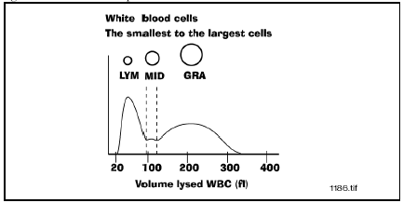
Лейкоциты
по возрастанию объема
Кривая нормального распределения

Интервал LYM (клетки малого объема): диапазон от 30 до 95 фемтолитров. Клетки в данном интервале в большинстве случаев соответствуют лимфоцитам. Другие типы клеток, которые могут находиться в данном интервале, являются нуклиированными эритроцитами, слипшимися тромбоцитами, макро-тромбоцитами, атипичными лимфоцитами или ядерными эритроцитами
Интервал MID (средние клетки): от 95 до 120 фемтолитров. Клетки данного интервала, как правило, представляют собой моноциты, эозинофилы и базофилы, а также негранулированные нейтрофилы, клетки-предшественники, ядерные эритроциты и плазмациты.

Интервал GRA (большие клетки): от 120 до 400 фемтолитров. Клетки данного интервала, как правило, являются нейтрофилами. Примерно в 20% проб в данном интервале могут также располагаться эозинофилы. Гранулоцитные клетки-предшественники, особенно их группы, имеют тенденцию располагаться близко к интервалу средних клеток.

EO – эозинофилы
Модели AC910+|-0 могут определять эозинофилы с помощью комплекта Swelab для определения EO. Параметр EO представлен как число клеток на литр.
Эозинофилы относятся к гранулоцитам, в нормальных пробах их общее количество мало и они не могут быть обнаружены при разделении на 3 популяции.
Полуавтоматическое измерение EO основано на количественном методе, который применяется при получении значительно большого результата подсчета средних клеток, либо когда можно ожидать высокое содержание EO.
Определение EO осуществляется путем лизирования всех клеток, кроме эозинофилов, с помощью щелочного неионного ПАВ. Оставшиеся клетки, активированные и не активированные эозинофилы, подсчитываются в автосчетчике.
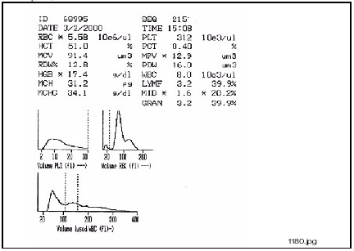
Гистограмма WBC с фракцией средних клеток

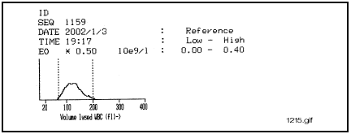
Распределение по размеру эозинофилов с клеточной фракцией
Эозинофилы занимают промежуточную позицию, частично покрывая интервалы MID и GRA на гистограмме WBC. После обработки лизирующим реагентом, ядра эозинофилов по размеру приближаются к ядрам моноцитов, некоторых анормальных клеток и в отдельных случаях гранулоцитов. Наличие повышенных средних клеток, таким образом, может свидетельствовать о высоком уровне эозинофилов.
Дискриминаторы, установленные в [6 меню установки], определяют минимальный и максимальный размер эозинофилов. Дискриминаторы по EO установлены на 70 и на 200 фемтолитров.

5.4 Фотометрический метод

HGB – гемоглобин
Количественный анализ приготовленной пробы производится путем измерения уровня поглощения света. Свет, излучаемый диодом, пропускается через кювету. Сначала в кювете находятся только реагенты, что соответствует условному нулевому, или бланковому значению. Условное нулевое значение для каждой пробы получается из каждой суспензии RBC/PLT непосредственно перед сливом этой суспензии из счетной мензурки. Проход света измеряется фотоэлементом. Затем замеряется прохождение света с длиной волны 555 нм через суспензию WBC/HGB, эта величина переводится в цифровое значение. Концентрация гемоглобина в крови (HGB) измеряется фотометром и представляется в граммах на литр, граммах на децилитр или в миллимолях на литр.
Лизирующий реагент разрушает клеточную мембрану эритроцитов, выпуская молекулы гемоглобина. Fe2+ окисляется до Fe3+ , формируя стабильный комплекс гемоглобина. Фотометр измеряет уровень поглощения и высчитывает уровень концентрации гемоглобина.

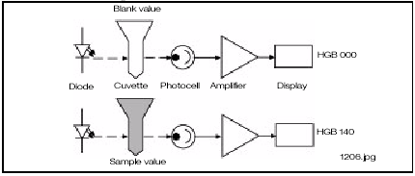
Бланковое значение
Диод
Кювета
Фотоэлемент
Усилитель
Дисплей
Значение пробы
Принцип фотометрического метода

5.5 Рассчитываемые параметры

HCT – гематокрит
HCT=RBC*MCV
Гематокрит представлен в процентном отношении или в литрах на литр. Гематокрит есть совокупный объем эритроцитов по отношению к общему объему крови.

RDW – ширина распределения эритроцитов по объему
RDW - это относительное распределение эритроцитов по объему, этот параметр представлен в процентах. RDW есть коэффициент вариации кривой распределения эритроцитов по объему (анизоцитоз). Параметр RDW рассчитывается непосредственно из кривой распределения RBC. Не все клетки включаются в расчет RDW, RDW рассчитывается только на части кривой распределения RBC (гистограмме).

MCH и MCHC, расчет показателей
Параметр MCH – среднее содержание гемоглобина в эритроците – представлен в пикограммах или фемтомолях на литр.
MCH=HGB/RBC
MCHC=HGB/HCT
Параметр MCHC – средняя концентрация гемоглобина в эритроците – представлен в граммах на литр, граммах на децилитр или в миллимолях на литр.

Показатели эритроцитов позволяют определить состав эритроцитов, они также являются показателями калибровки и стабильности прибора. Эти показатели являются очень стабильными параметрами, их значения сохраняют стабильность изо дня в день и из года в год, хотя значения используемых для их расчета параметров сильно колеблются. Расчет показателей происходит автоматически.

PCT – общий объем тромбоцитов
PCT=PLT*MPV
Параметр PCT выражен в процентах. PCT – это отношение общего объема тромбоцитов к общему объему крови.

PDW - ширина распределения тромбоцитов
PDW есть показатель абсолютной вариации, рассчитываемый из кривой распределения тромбоцитов по размеру, представлен в фемтолитрах. Параметр PDW рассчитывается непосредственно из кривой распределения (гистограммы). Не все клетки включены в расчет PDW, то есть этот параметр рассчитывается только на участке гистограммы PLT.

Примечание!
Параметры PCT и PDW предназначены только для лабораторного использования.

- Интерфейс пользователя

6.1 Выбор меню
В данном разделе описаны функции всех меню прибора, не указанные в других разделах данного руководства.
Сервисное меню описано в руководстве по сервисному обслуживанию, его можно получить на английском языке только у вашего лицензированного дистрибьютора.
Главное меню используется для непосредственного выбора меню прибора.

6.2 Главное меню
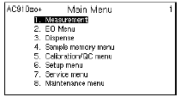
AC91 Dbo+ Главное меню
- измерение
- меню ЕО
- разведение
- меню памяти проб
- меню калибровки/контроль качества
- меню настройки
- меню сервисного обслуживания
- меню эксплуатационного обслуживания

- Измерение
- Mеню EO
  - Измерение EO
  - Память EO
- Распределение
- Mеню памяти проб
- Mеню калибровки/контроль качества

  - Проверка правильности показателей
    - Память результатов проверки
    - Настроить параметры проверки
    - Графики контроля Л-Дж
    - Графики Л-Дж с вертикальной гистограммой
  - Калибровка
    - Цельная кровь
    - Предварительно разведенная кровь

- Mеню настройки

  - Настройка принтера
  - Настройка обмена данными с компьютером
  - Задать следующий порядковый номер
  - Установить дату и время
  - Установить контрольные диапазоны
  - Установить плавающий дискриминатор RBC/PLT
  - Установить дискриминатор WBC и EO
  - Выбрать единицы измерения
  - Настроить считыватель штрих-кода
  - Выбрать внешнюю клавиатуру
  - Выбрать язык
  - Установить идентификационный номер прибора
  - Установить значения вертикальной гистограммы
  - Распечатать все установки

- Mеню сервисного обслуживания¹

  - Установка времени переноса WBC
  - Установка времени работы нагнетающего насоса
  - Установка времени работы насоса пробы
  - Проверка насоса и клапана
  - Настройка HGB ЖКИ
  - Проверка датчика объема
  - Проверка датчика реагента
  - Проверка уровня шума
  - Проверка мотора шприца разбавителя
  - Проверка мотора шприца лизирующего реагента
  - Проверка мотора заборной пипетки
  - Проверка мотора вакуумного насоса
7.14. Установка высотного комп.
7.15.Установка детектора крови
7.16.Установить частоту линии питания
7.17.Состояние порта принтера
7.18.Установить новый датчик объема
7.19.Распечатать статистику по работе машины

- Mеню эксплуатационного обслуживания

  - Начать основной цикл
  - Цикл очистки
  - Начать наполнение системы
  - Начать опорожнение системы
  - Начать промывку капилляров
  - Проверка однократного подсчета

1. Обратитесь к руководству по сервисному обслуживанию за подробными указаниями насчет [7.Mеню сервисного обслуживания]
6.3 Задать следующий порядковый номер
Данное меню используется, если необходимо изменить следующий порядковый номер. Не задавайте одинаковые порядковые номера в один день.

- Находясь в [Главном меню], клавишей со стрелкой вниз выберите пункт [6 меню настройки] и нажмите клавишу ENTER.
- Выберите пункт [6.3 Задать следующий порядковый номер] и нажмите ENTER.
- Нажмите ENTER, затем измените порядковый номер с помощью клавиш + (плюс) и – (минус) и клавиш со стрелками влево/вправо, затем еще раз нажмите ENTER.
- Выйдите, нажав клавишу MENU.

6.4 Установить дату и время
Дата может быть установлена в одном из трех различных форматов:
(0) = ДД/ММ/ГГ
(1) = ГГ/ММ/ДД
(2) = ММ/ДД/ГГ
(3) = ГГ/ДД/ММ

- Находясь в [Главном меню], с помощью клавиши со стрелкой вниз выберите пункт [6 меню настройки] и нажмите ENTER. Выберите пункт [6.4 Установить дату и время] и нажмите ENTER.
- Выберите пункт [Формат даты] и нажмите ENTER. Выберите соответствующий номер формата: (0), (1), (2) или (3), нажмите ENTER.
- Выберите пункт [Дата] и нажмите ENTER. Клавишами + / - и клавишами со стрелками влево/вправо введите правильную дату и нажмите ENTER.
- Выберите разделитель даты, выбрав пункт [Разделитель] и нажмите ENTER. Клавишами +/- и клавишами со стрелками влево/вправо выберите знак разделителя и нажмите ENTER.
- Клавишей со стрелкой вниз выберите пункт [Время] и нажмите ENTER. Клавишами + (плюс) и - (минус) введите правильное время и нажмите ENTER.
- Выйдите, нажав клавишу MENU.

6.5 Установка диапазонов референтных значений
Значения референтных диапазонов установлены на заводе-изготовителе, но они могут быть изменены в соответствии с местными требованиями. Перед результатами, выходящими за границы диапазона, в меню [1 Измерение] или в [6 меню настройки] будет появляться знак *.

- Находясь в [Главном меню], клавишей со стрелкой вниз выберите пункт [6 меню настройки] и нажмите ENTER.
- Выберите пункт [6.5 Установить диапазоны референтных значений] и нажмите ENTER. Выбирается первый параметр.
- Нажмите ENTER и установите/измените значения диапазонов с помощью клавиш + / - и клавишами со стрелками влево/вправо, затем нажмите ENTER для подтверждения. Чтобы перейти к другим параметрам, используйте клавиши со стрелками вверх/вних и влево/вправо.
- Выйдите, нажав клавишу MENU.

6.6 Установить плавающий дискриминатор RBC/PLT
Автосчетчик может использовать плавающий или фиксированный дискриминаторы, в зависимости от требований оператора. При плавающем дискриминаторе PLT отделяется от RBC программой прибора. В пределах заданных значений программа автоматически находит минимальную концентрацию клеток и устанавливает дискриминатор на эту точку.
Диапазон для человеческой крови находится между 15 и 30 фл. Это значит, что автосчетчик будет искать выраженную дискриминационную точку между 15 и 30 фл. Не рекомендуется менять данные границы диапазона.
При фиксированном дискриминаторе определенная точка устанавливается на нижнюю границу, равную верхней. Несколько улучшить воспроизведение при крайне низкой концентрации тромбоцитов можно, например, установив границы на 25 и 25, что будет означать, что на 25 фл установлен фиксированный дискриминатор. Не используйте эту установку за исключением особых случаев.

6.7 Установить дискриминатор для WBC и EO
Для дифференцирования лейкоцитов в автосчетчике используются фиксированные дискриминаторы, изменять которые не рекомендуется. Нижний дискриминатор для WBC равен 95, верхний – 120.
Нижний дискриминатор для EO равен 70, верхний – 200.
6.8 Выбрать единицы измерения.
В автосчетчике предусмотрены четыре различных режима единиц измерения параметров.
- В [Главном меню] выберите пункт [6 меню настройки] и нажмите ENTER.
- Выберите пункт [6.8 Выбрать единицы измерения] и нажмите ENTER.
- Нажмите ENTER, клавишами + (плюс) и – (минус) выберите один из четырех вариантов 1-4 (смотрите приведенный перечень), затем нажмите ENTER.
- Выйдите, нажав клавишу MENU.

Системы | 1 | 2 | 3 | 4
RBC | 10⁶/мм³ | 10¹²/л | 10¹²/л | 10¹²/л
HCT | % | л/л | % | л/л
MCV | мкм³ | фл | фл | фл
RDW | % | % | % | %
HGB | г/дл | ммоль/л | г/л | г/л
MCH | пг | фмоль | пг | пг
MCHC | г/дл | ммоль/л | г/л | г/л
PLT | 10³/мм³ | 10⁹/л | 10⁹/л | 10⁹/л
MPV | мкм³ | фл | фл | фл
PDW | фл | фл | фл | фл
PCT | % | % | % | %
WBC | 10³/мм³ | 10⁹/л | 10⁹/л | 10⁹/л
LYM | 10³/мм³ | 10⁹/л | 10⁹/л | 10⁹/л
MID | 10³/мм³ | 10⁹/л | 10⁹/л | 10⁹/л
GRA | 10³/мм³ | 10⁹/л | 10⁹/л | 10⁹/л
LYM | % | % | % | %
MID | % | % | % | %
GRA | % | % | % | %
EO | 10⁹/л | 10⁹/л | 10⁹/л | 10⁹/л

6.9 Выбрать язык
Программное обеспечение автосчетчика предусматривает различные языковые настройки отображения на дисплее и вывода на печать данных.
- В [Главном меню] клавишей со стрелкой вниз выберите пункт [6 меню настройки] и нажмите ENTER.
- Выберите пункт [6.11 Выбрать язык] и нажмите ENTER.
- Для просмотра всех доступных языков выберите пункт [Распечатать перечень всех доступных языков] и нажмите ENTER. Клавишами + (плюс) и – (минус) выберите соответствующий номер требуемого языка и нажмите ENTER.
- Выйдите, нажав клавишу MENU.

6.10 Установить идентификационный номер прибора
По умолчанию идентификационный номер автосчетчика совпадает с серийным номером на щитке задней панели. Идентификационный номер можно посмотреть, выбрав пункт [6.14 Распечатать все установки] или при отправлении данных с компьютера. Этот номер может быть изменен оператором.
- В [Главном меню] клавишей со стрелкой вниз выберите пункт [6 меню настройки] и нажмите ENTER.
- Выберите пункт [6.12 Установить идентификационный номер прибора] и нажмите ENTER.
- С помощью клавиш + (плюс) и – (минус) и клавишами со стрелками вправо/влево замените серийный номер на любой другой и нажмите ENTER.
- Выйдите, нажав клавишу MENU.

6.11 Установить значения границ разброса
Целевые значения границ разброса установлены на заводе-изготовителе согласно справочным значениям, содержащимся в специальной литературе. Эти значения изменять не рекомендуется. Смотрите раздел Графики Л-Дж с вертикальной гистограммой на странице 45.
Однако при необходимости целевые значения могут быть изменены оператором. Границы 3% являются фиксированной величиной и не могут быть изменены.
- В [Главном меню] выберите пункт [6 меню настройки] и нажмите ENTER; выберите пункт [6.13 Установить значения границ разброса] и нажмите ENTER.
- Нажмите ENTER и клавишами +/- и клавишами со стрелками влево/вправо задайте новые значения; нажмите ENTER для подтверждения.
- Выйдите, нажав клавишу MENU.

6.12 Распечатать все установки
Команда [6.14 Распечатать все установки] обычно используется после окончания всех настроек. На печать будут выведены текущие установки всех параметров, которые могут быть настроены пользователем. Эти данные могут быть использованы позднее.
- В [Главном меню] клавишей со стрелкой вниз выберите пункт [6 меню настройки] и нажмите ENTER.
- Выберите пункт [6.14 Распечатать все установки] и нажмите ENTER. На печать будут выведены все параметры настройки.
- Выйдите, нажав клавишу MENU.
7 Контроль качества

7.1 Настройка контрольных процедур
В данном меню можно определить параметры контроля крови/калибраторов. Заметьте, что идентификационный номер нового контроля должен быть уникальным и не соответствовать ни одному атору контроля. Результаты контрольных проб хранятся как в [4 Меню памяти проб], так и в [5.1.1 Памяти контрольных проб]. Чтобы сохранить параметры контрольной процедуры в файле контроля, необходимо определить идентификационный номер; другие параметры и параметры установки не требуют определения. Необходимо задать параметры двенадцати контрольных проб, когда будут заняты все двенадцать полей, старая настройка контролей будет заменена на новую уникальную идентификацию контролеров. Если выделен какой либо определенный контроль, с помощью клавиш +/- можно переместить контроль на определенное место в списке.

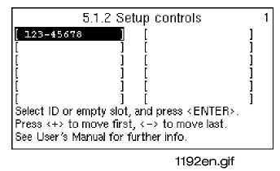
5.1.2.Установка контролей

выберите ID или пустое гнездо и нажмите <ENTER>
нажмите <+> для движения вверх, < - > для движения вниз.
см. руководство с дальнейшей информацией

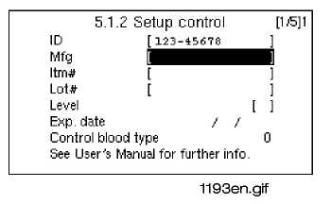
5.1.2.Установка контролей

идентификационный номер
завод-изготовитель
номер позиции
номер партии
уровень

дата окончания срока действия
группа контрольной крови

см. руководство с дальнейшей информацией

Вид дисплея [установка контроллеров]

- В [Главном меню] клавишей ВНИЗ выберите пункт [5 Калибровка/контроль качества] и нажмите ENTER.

- В [5.1 Контроль качества] выберите [5.1.2 Настройка контрольных проб] и нажмите ENTER.

- Выберите новое пустое поле контроля и нажмите ENTER.

- Нажмите ENTER, чтобы обозначить контроль уникальным идентификационным номером. Клавишами + (плюс) и/или – (минус) перемещайтесь на нужную позицию (при нажатии клавиш «вверх» символы высвечиваются в следующем порядке: 0-9abcdef и т.д.), затем нажмите клавишу со стрелкой вправо, чтобы выбрать следующий символ и т. д. Нажмите ENTER для подтверждения.

- Нажмите ENTER, чтобы ввести производителя (Mfg) с помощью клавиш + (плюс) и/или – (минус). Нажмите ENTER для подтверждения. Те же действия совершите со всеми полями:

Itm = номер позиции
Lot = номер партии
Level (уровень) = высокий, низкий или нормальный уровень контроля
Exp.date = срок годности
Control blood type (группа контрольной крови) = ставится на 0, (не используется)

- С помощью клавиши со стрелкой вправо продолжайте вводить контрольный диапазон параметров эритроцитов контрольной пробы.

- С помощью клавиши со стрелкой вправо продолжайте вводить контрольный диапазон параметров тромбоцитов контрольной пробы.

- С помощью клавиши со стрелкой вправо продолжайте вводить контрольный диапазон параметров лейкоцитов контрольной пробы.

- В конце продолжайте нажимать кнопку со стрелкой вправо и ответьте на вопрос о распечатке или об удалении контроллера. Выбранный контроллер может быть удален только при отсутствии результатов контроля в [5 Памяти контроллера] и в [4 Mеню памяти проб].

- Выйдете с помощью клавиши MENU.

7.2 Память контролей
В памяти контрольных проб автоматического счетчика может храниться до 800 проб без гистограмм. Результаты контроля можно также посмотреть в [4 Mеню памяти проб] с гистограммами. Для выведения результатов на дисплей, необходимо ввести в одно из полей критерии поиска, идентификационный номер, дату и последовательный номер. Любой контроль, обозначенный в [5.1.2 Установка контрольных проб] легко ввести в память контрольных проб. Под полем идентификационного номера находится количество выбранных контрольных проб из всей памяти.

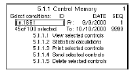
5.1.1. Память контрольной пробы
выбрать условия
45 из 100 выбранных
5.1.1.1. просмотр выбранных контрольных проб
5.1.1.2. статистические расчеты
5.1.1. память контрольной пробы
Выбрать условия ID Дата SEQ
n 1661 С 8/9/2000 I
45 из 100 выбранных До 10/10/2000 2000
5.1.1.1.просмотр выбранных контрольных проб
5.1.1.2. статистические расчеты
5.1.1.3. печать выбранных контрольных проб
5.1.1.4 отправка выбранных контрольных проб
5.1.1.5. удаление выбранных контрольных проб
Вид дисплея [Памяти контрольных проб]

На рисунке показано, что из всех 100 есть 45 нормальных контролей с идентификационным номером или номером партии: n 1661, относящиеся к периоду в один месяц. Порядковые номера не выбраны.

Есть три разных вида памяти: память контролей, память проб и память EO.

Для того, чтобы обозначить, в какую память вносятся данные, при нахождении в меню [5.1.1.1 Просмотр выбранных контрольных проб], в верхнем правом углу дисплея появляется буква C, показывающая, что текущая память относится к памяти контролей.

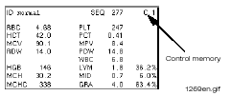
Память контролей (контрольных проб)
Использование памяти контроля

- В [Главном меню] выберите меню [5 Калибровка/Контроль качества] с помощью клавиш со стрелками вверх/вниз и нажмите ENTER.
- Выберите пункт [5.1 Контроль качества]/[5.1.1 Память контроля] и нажмите ENTER.
- Клавишами со стрелками вверх/вниз, вправо/влево выберите различные параметры условий поиска: перейдите на идентификационное поле и нажмите ENTER. Клавишами со стрелкой вверх/вниз перейдите на требуемый идентификатор контроля, при условии, что параметры контроля были заданы в [5.1.2 Установка контролей], или введите идентификационный номер клавишами +(плюс) и/или –(минус), либо с помощью внешней клавиатуры, и нажмите ENTER.
Введите ДАТУ и/или порядковый номер с помощью клавиш +(плюс) и/или –(минус) или с помощью внешней клавиатуры и нажмите ENTER. Далее смотрите меню памяти проб на странице 58
- После того, как выполнены вышеуказанные действия, можно посмотреть результаты, статистику, распечатать, переслать или удалить результаты, смотрите следующую страницу.
- Выйдите из меню [5.1.1 Память контроля] клавишей MENU.

Просмотр выбранных контрольных проб
Выберите пункт [5.1.1.1 Просмотр выбранных контрольных проб] и нажмите ENTER, чтобы посмотреть результаты выбранного контроля/контролей на дисплее. Если выбрано более одного контроля, нажмите клавишу со стрелкой вверх/вниз, чтобы посмотреть следующий или предыдущий контроль. При нажатии клавиши ENTER результаты будут распечатаны.

Контроль/Контроль качества
Статистический подсчет имеет значения параметров Нормальные либо Нормальные + Патология. Нормальное значение контроля – значения в контрольном диапазоне, установленном в [5.1.2 Установка контролей]. Патологические значения контроля – значения за пределами данного диапазона.
Статистические подсчеты отображаются для каждого параметра.

Sd = Стандартное отклонение (СКО) x = математическое ожидание
CV = Коэффициент вариации n = количество проб

При выборе требуемой идентификации контроля, переместитесь на пункт [5.1.1.2 Контроль/Контроль качества] и нажмите ENTER для просмотра статистических расчетов. Для просмотра Нормальных или Нормальных + Патологических значений нажмите клавишу вверх/вниз. Для распечатки всей имеющейся информации нажмите ENTER.
Отмена печати производится клавишей MENU.
Распечатка выбранных контролей.
Когда установлены требуемая идентификация, дата и последовательность, перейдите на пункт [5.1.1.3 Распечатать выбранные контроли] и нажмите ENTER для распечатки результатов по выбранной пробе/пробам.
Отмена печати производится клавишей MENU.

Отправка выбранных контролей на компьютер
Если к автоматическому счетчику подключен компьютер, можно выбрать эту опцию. Далее смотрите главу: Настройка обмена информацией с компьютером на странице 78.

Когда установлена требуемая идентификация, дата или последовательность, перейдите к пункту [5.1.1.4 Отправка выбранных контрольных проб] и нажмите ENTER для отправки результатов в компьютер. Отмена отправки производится клавишей MENU.

Удаление выбранных контролей

Используйте этот пункт для удаления контроля. Когда выбраны требуемая идентификация, дата или порядковый номер
- Выберите пункт [5.1.1.5 Удаление выбранных контрольных проб] и нажмите ENTER.
- Подтвердите команду удаления результатов нажатием клавиши +(плюс).
Для удаления всей группы результатов контроля, необходимо удалить все значения контроля данной группы как в Памяти результатов контроля, так и в Памяти проб.

После того, как удалены все значения из Памяти результатов контроля и Памяти проб, выберите пункт [5.1.2 Настройка параметров контроля], нажмите клавишу «вправо», чтобы оказаться на странице 5/5 и выберите пункт [Удалить результаты данного контроля]. Для подтверждения нажмите клавишу +.

После этого в пункте [5.1.2 Настройка параметров контроля] можно выбрать новую группу результатов.
Важно
Обратите внимание, что при выборе идентификаций, даты или порядковых номеров может быть выведено несколько проб, поэтому необходимо знать, какую пробу нужно удалить.
Обратите на это внимание!
По ошибке можно случайно удалить несколько проб!

7.3 Контрольные графики Леви-Дженнингса

График Леви-Дженнингса используется для обнаружения сдвигов или тенденций в результатах контроля. Заданное значение результата контроля отображается пунктирной линией в центре, а приемлемые границы – двумя линиями с каждой стороны. Вертикальная прерывистая линия служит ориентиром для сопоставления параметров. Сдвиги в результатах происходят при резком изменении, как высоком, так и низком, контрольных значений. Тенденции - это медленно изменяющиеся контрольные значения, как повышающиеся, так и понижающиеся. Сдвиги или тенденции обычно имеют место после смены реагентов или контрольной крови.
Можно отобразить на графике и просмотреть свыше 800 контрольных значений.
В график Леви-Дженнингса включены следующие параметры: RBC, HGB, HCТ, RDW, MCV, MCHC, MCH, PLT, MPV, WBC, LYM, MID и GRAN. Каждое отдельное контрольное значение отображается в виде точки.
1. В [Главном меню] выберите меню [5 Контроль качества/Калибровка] с помощью клавиши вниз и нажмите ENTER.
2. Выберите пункт [5.1.2 Контрольные графики Л-Д] и нажмите ENTER.
3. Нажмите ENTER, чтобы задать идентификацию результата контроля с помощью клавиш вверх/вниз, при условии, что результат контроля был определен в [5.1.2 Настройка параметров контроля]. Можно также выбрать значения контрольной крови за определенный период или в пределах определенных номеров последовательности.
4. Выберите пункт [5.1.3.1 Посмотреть выбранные результаты контроля] с помощью клавиши вниз и нажмите ENTER. Для просмотра остальных параметров выбранного результата контроля нажмите клавишу со стрелкой вправо/влево.
5. Клавишей со стрелкой вниз выберите пункт [5.1.3.2 Распечатать выбранные результаты контроля] и нажмите ENTER для распечатывания графиков выбранных результатов контроля.
6. Выйдете с помощью клавиши MENU.

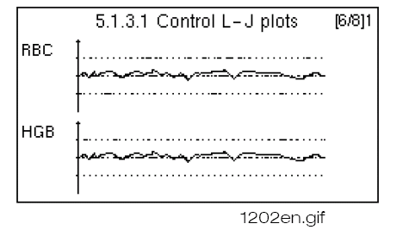
Контрольные графики Леви-Дженингса

Пример отображения графиков Леви-Дженнингса на дисплее
7.4 Графики Леви-Дженнингса с вертикальной гистограммой

Расчеты и графики с вертикальной гистограммой предоставляют информацию о повседневной стабильности общей анализирующей системы от забора крови до предоставления результатов. Метод вертикальных гистограмм рекомендуется для лабораторий, работающих с общей категорией пациентов и нагрузку не менее 60 проб в сутки.
График Леви-Дженнингса составляется по расчетам параметров MCV, MCH и MCHC. Расчет осуществляется по группам из 20 проб, и предыдущее среднее значение по 20 пробам сравнивается с каждым значением 20 новых проб, на основе чего рассчитывается новое среднее значение.
Все пробы, кроме занесенных в контрольную память, включаются в график Л-Д. Чтобы не допустить включение результата анализа пробы в график Л-Д, пробу необходимо удалить сразу после измерения.
Результаты, включенные в график Л-Д, удалить нельзя. Таким образом, если результаты удалены из Памяти проб, они не убираются из графика Л-Д.
В графике с вертикальной гистограммой может сохраняться 200 точек, соответствующих 4000 пробам. Когда этот предел преодолевается, первая точка графика опускается. Целевые значения и пределы, установленные в автоматическом счетчике, получаются согласно приведенной ниже ссылке. Однако, значения могут быть изменены оператором в [6 меню настройки]/[6.13 Установить значения вертикальной гистограммы].
Целевые значения и пределы, устанавливаемые в автоматическом счетчике, следующие:
MCV = 89.5 ± 3.0% MCH = 30.5 ± 3.0% MCHC = 340 ± 3.0%

- В [Главном меню] перейдите на [5 Калибровка/Контроль качества] клавишей со стрелкой вниз и нажмите ENTER.
- Выберите пункт [5.1.4 Графики Л-Д с вертикальной гистограммой] и нажмите ENTER.
- Выберите пункт [5.1.4 Просмотр] с помощью клавиши со стрелкой вниз и нажмите ENTER, чтобы посмотреть вертикальную гистограмму.
- Выберите пункт [5.1.4.2 Распечатать] с помощью клавиши со стрелкой вниз и нажмите ENTER, чтобы распечатать вертикальную гистограмму.
- Выйдете с помощью клавиши MENU.

- Справка о вертикальной гистограмме.
Bull BS, Hay KL. Анализ крови, контроль ее качества и связанные с этим методы: Вертикальная гистограмма и наблюдение за многоканальными гематологическими анализаторами. Из: Changoring I., редактор. Лаборатория Гематологии: Учет лабораторных методов. Эдинбург:

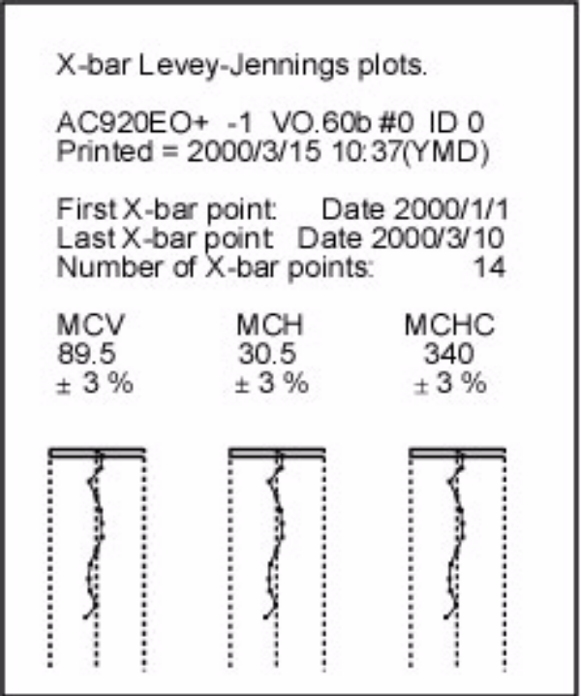

Пример распечатки графиков с вертикальной гистограммой

  - Калибровка и меню контроля качества

Важно
Калибровка проводится только при необходимости. Перед калибровкой убедитесь, что с контрольными и калибровочными материалами и прибором все в порядке. В противном случае калибровка прибора может быть проведена неправильно.

Важно

Не проводите калибровку по параметру MCV с использованием контрольных проб, продающихся отдельно, со значениями, данными для других анализаторов, если они не рекомендованы компанией Boule.
В противном случае это может привести к неверным значениям MCV анализируемых проб.

8.1 Калибровка

Общие положения
Для наилучшей калибровки введите уникальный идентификационный
номер группы из калибратора в меню [Настройка параметров контроля].
Смотрите раздел Память результатов контроля на стр.40.
Автоматический счетчик откалиброван на заводе-изготовителе только в режиме цельной крови. Ежегодно необходимо проводить проверку калибровки с помощью калибратора или согласно государственным/лабораторным нормативам. Перекалибровку Автоматического счетчика необходимо проводить в следующих случаях:
- при применении новой марки реагентов.
- если среднее значение какого-либо контрольного параметра, при трехкратном анализе из двух пробирок/колб постоянно находится за пределами диапазона.
Калибровка проводится по следующим параметрам: RBC, MCV, HGB, PLT и WBC. Параметры MPV, RDW и PDW калибруются на заводе-изготовителе и не требуют перекалибровки.

Примечание
Приборы AC910EO+ и AC900+ откалиброваны на заводе-изготовителе по режиму [5.2.2 Цельная кровь], когда оба раствора разбавляются автоматическим счетчиком. Калибровка режима предварительного разбавления [5.2.2 Предварительно разведенная кровь] заводом-изготовителем не производится, проводится только контроль с помощью контрольной крови. Перед использованием прибора необходимо провести эту калибровку согласно местным нормативам.
Перед калибровкой
- Проверяйте калибровку ежедневно, проводя анализ контрольной крови по каждому уровню (низкому, нормальному и высокому).
- Проведите анализ контрольной крови один раз в открытой пробирке, и один раз в позиции предварительного разбавления. Сравните результаты с предписанными значениями.
- Если контрольная кровь находится за пределами диапазона, еще дважды проведите анализ контрольной крови. Посчитайте среднее значение результатов трех анализов. Простейший способ увидеть среднее значение – войти в меню [4.2 Статистические расчеты]. Если среднее значение находится за пределами диапазона, возьмите новую колбу/стаканчик с контрольной кровью и проведите анализ три раза. Посчитайте среднее значение. Если среднее значение все еще находится за пределами диапазона, необходимо произвести новую калибровку прибора. Перед калибровкой убедитесь, что контрольная кровь, реагенты и прибор находятся в норме.
Проверьте, правильно ли производилось хранение, смешивание контрольной крови и т.д. перед калибровкой.

8.2 Использование калибраторов и контрольных проб
Калибровку прибора можно проверить с помощью контрольных калибровочных проб, продающихся отдельно, с предварительно рассчитанными параметрами или путем подсчета оставшихся проб пациентов, параметры которых рассчитаны на другом «контрольном» приборе.
Для обеспечения точности значений получаемых при использовании купленных контрольных образцов:
- Всегда следуйте рекомендациям производителя.
- Никогда не используйте открытую стаканчик
- дольше, чем это рекомендовано производителем, и не подвергайте стаканчик повышенному нагреванию или чрезмерному взбалтыванию.

Проверьте состояние контрольных материалов при получении.
- Убедитесь, что они охлаждены и не протекают.
- Для калибровки прибора не используйте имеющиеся в продаже контрольные материалы, пользуйтесь только «Калибраторами».
- Используйте один и тот же калибровочный материал для калибровки как предварительно разведенной крови, так и цельной крови.

Цельная кровь
- В [Главном меню] выберите пункт [1 Измерение] с помощью клавиш со стрелками вверх/вниз и нажмите ENTER.
- Проводите анализ фонового счета, пока значения не превысят рекомендованный уровень.
Смотрите раздел Фоновый счет цельной крови на странице 52.

RBC ≤ 0.02 x 10¹²/л HGB 0 г/л
PLT ≤10x10⁹/л WBC ≤ 0.2 x 10⁹/л

3. Убедитесь, что калибровочный материал хорошо перемешан.
4. В [1 Измерения] с помощью клавиши со стрелкой вверх/вниз выберите необходимые идентификационные параметры, при условии, что параметры калибровочного материала заданы в пункте [5.1.2 Настройка параметров контроля], либо введите идентификационный номер клавишей +(плюс) и/или –(минус) и нажмите ENTER.
5. Проведите пять анализов калибровочного материала как для нормальной рутинной пробы. Смотрите Фоновый счет цельной крови на стр. 52.
Вернитесь в [Главное меню] клавишей MENU.
6. Из [Главного меню] перейдите в меню [5 Калибровка/Контроль качества] клавишей со стрелкой вниз, и нажмите ENTER.
7. Выберите пункт [5.2 Калибровка]/[5.2.1 Цельная кровь] и нажмите ENTER. На дисплее появится данные по предыдущим пяти измерениям (см. рисунок).
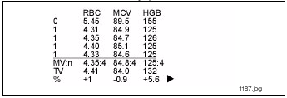
Вид выводимых на дисплей данных калибровки.

Цифра перед каждым анализом означает, были ли результаты приняты в расчет среднего значения.

1 = включены в среднее значение | 0 = не включены в среднее значение

Выделенный анализ можно вручную исключить из расчета среднего значения, нажав клавишу –(минус).
За средним значением (MV) следует число анализов (n), на основе которых рассчитано среднее значение. Целевые значения (TV) вводятся оператором, если необходима калибровка.

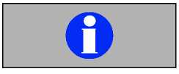
Важно
Для получения правильного расчета среднего значения необходимо провести пять измерений.

Процентное отношение (%) – это разница между исходными данными и средним значением. Исходные данные – это значения перед калибровкой и их нельзя отобразить.
Возможность корректирования калибровки приведена ниже. Когда калибровка выходит за пределы диапазона и значение не может быть принято, раздается предупредительный сигнал.
Нижняя граница калибровки |  | Возможность корректирования в % от исходных данных
RBC | 1.0 | RBC | ±50
MCV | 50 | MCV | ±25
HGB | 50 | HGB | ± 50
PLT | 100 | PLT | -50 to + 80
MPV | 3.0 | MPV | ±25
WBC | 2.0 | WBC | ± 50

8. Прейдите к необходимому параметру, который нуждается в калибровке, с помощью клавиши со стрелкой вниз и нажмите ENTER.
9. Вставьте целевое значение (TV) параметров RBC, MCV и HGB в соответствии с документацией калибратора или с известными значениями параметров человеческой крови с помощь клавиш + (плюс) и/или – (минус). Нажмите ENTER.
10. Перейдите на следующую страницу дисплея, нажав клавишу со стрелкой вправо, и вставьте оставшиеся параметры (PLT и WBC) таким же образом, за исключением параметра MPV, который не нуждается в калибровке.
11. На следующих страницах дисплея можно произвести калибровку параметров RDW и PDW, но не одновременно с остальными параметрами.
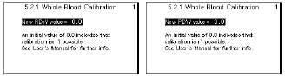
5..2.1.Kалибровка цельной крови
5..2.1.Kалибровка цельной крови

Новое значение RDW=0.0
Новое значение PDW=0.0

Исходное значение 0.0 означает, что калибровка невозможна. См. руководство c дальнейшей информацией.
Исходное значение 0.0 означает, что калибровка невозможна. См. руководство c дальнейшей информацией.

Отображение калибровки параметров RDW и PDW на дисплее

Первоначальное значение 0,0 означает, что калибровка невозможна. Перед калибровкой необходимо провести анализ человеческой крови с известными значениями параметров.
Примечание:
Параметры RDW и PDW калибруются на заводе-изготовителе, их перекалибровка не требуется. Если необходимо провести калибровку RDW/PDW, убедитесь, что параметр MCV откалиброван правильно.
- Используйте свежую человеческую кровь с известным значением RDW/PDW. Проведите анализ пробы дважды.
- Выберите [5.2 Калибровка]/[5.2.1 Цельная кровь]. Перейдите на страницу 3/4 и/или 4/4 клавишей со стрелкой вправо, введите известное значение и нажмите ENTER.

- Когда все параметры откалиброваны, выйдите из меню [5.2.1 Цельная кровь] нажав клавишу MENU.
На дисплее появится следующее:
Вы изменили калибровку 1
Вы желаете
распечатать отчет по
изменениям калибровки?
для печати нажмите <ENTER>.
чтобы пропустить печать- нажмите <MENU>

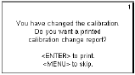

Вид отчета по калибровке на дисплее

13. После калибровки всегда распечатывайте и сохраняйте отчеты по калибровке.
14. Проверяйте калибровку путем анализа контрольной крови и сравнения результатов с заранее известными значениями.

Предварительно разведенная кровь
Предварительные растворы приготовляются с использованием тех же устройств, что и для приготовления рутинных проб.
- В [Главном меню] перейдите к пункту [1 Измерение] с помощью клавиши со стрелкой вверх/вниз и нажмите ENTER.
- Начните с фонового счета. Добавьте 4 мл изотонического разбавителя в неиспользованную стаканчик, используя распределитель в меню [3. Дозирование].
Поместите стаканчик в штатив пробирок. Потяните стартовый рычажок к пробирке. Анализ начинается.
- Повторяйте фоновый счет, пока значения не превысят рекомендуемый уровень.

RBC <0.02 x 10¹²/л PLT < 10 x 10⁹/л
HGB 0 г/л WBC < 0.2 x 10⁹/л

- Убедитесь, что калибровочный материал хорошо перемешан. Приготовьте предварительно пять растворов калибровочного материала с помощью меню [3.Дозирование].
  - Распределите изотонический разбавитель по пяти неиспользованным стаканчиком.
  - Соберите 20 мкл калибровочной крови, используя микрокапиллярную трубку и немедленно перелейте кровь в одну из пробирок с 4 мл разбавителя.
  - Осторожно прополощите капиллярную трубку изотоноическим разбавителем.
  - Закупорьте стаканчик и перемешайте содержимое осторожно.
  - Повторите эти действия с остальными стаканчиками.
- Осторожно смешивайте раствор и проводите анализ калибратора в автосчетчике так же, как анализ нормальных рутинных проб. Повторите действия со всеми пятью предварительно разбавленными калибраторами.
- Вернитесь в [Главное меню] клавишей MENU.
- Из [Главного меню] перейдите в меню [5 Калибровка/Контроль качества] с помощью клавиши со стрелкой вниз и нажмите ENTER.
- Выберите пункт [5.2 Калибровка]/[5.2.2 Предварительно разведенная кровь] и нажмите ENTER.
- Выполняйте процедуру калибровки, описанную для меню [5.2.1 Цельная кровь] с пункта 8.
9 Рутинная операция

Обязательное действие
При работе с инфекционными или потенциально инфекционными материалами всегда пользуйтесь защитными перчатками.

Важно
Для обеспечения высокого качества результатов анализа венозной крови рекомендуется проводить анализ гематологических проб как можно быстрее после 15-минутного интервала.

Важно
Значение MCV в предварительно разбавленной контрольной крови может снизиться до 5 раз, если анализ не произведен немедленно, из-за эффекта разведения.
9.1 Забор пробы

Венозная кровь
Отберите кровь методом венепункции в стаканчик, содержащую трикалий-этилендиамин-тетра-уксусную кислоту (K3EDTA) в качестве антикоагулянта (0,07 моль/мл крови).
После сбора крови содержимое пробирок должно быть сразу же перемешано путем переворачивания их примерно 10 раз, затем они должны быть выдержаны в течение 15 минут перед анализом, чтобы клетки стабилизировались. Если провести анализ без выдерживания, это может сказаться на дифференциации MVC и WBC.

Стабильность
Для подсчета клеток цельной крови, в который входит дифференциация WBC, лучшие результаты дает анализ, проведенный в течение 8 часов после взятия крови. Эти пробы следует хранить при комнатной температуре.
Общий подсчет крови, за исключением дифференциала WBC, можно проводить в течение 24 часов после взятия пробы, если проба хранится в холодильнике. Обеспечьте доведение проб до комнатной температуры и их перемешивание перед анализом.

Капиллярная кровь
Распределите изотонический разбавитель в стаканчик с помощью распределителя в меню [3. Дозирование].

Стабильность
Анализ предварительно разбавленной пробы должен быть произведен как можно скорее, но не позже чем через 60 минут после забора. Раствор пробы следует хранить при комнатной температуре.

9.2 Общая информация и начало работы

Параметры RBC, PLT, MCV, MPV, WBC и EO определяются кондуктометрическим методом.
HGB определяется фотометрическим методом, остальные параметры рассчитываются, более подробную информацию смотрите в главе Принципы измерения на странице 25.
- Начните работу с прибором находящимся в режиме ожидания, нажав клавишу MENU.
Клавиша PRIME CYCLE используется для прокачки реагента через автосчетчик и может быть использована тогда, когда автосчетчик находится в меню [1 Измерение].

9.3 Фоновый счет цельной крови
Находясь в [Главном меню]:
Важно
При разведении всегда держите пробирку под углом в к пипетке, чтобы разбавитель плавно вливался по внутренней стенке пробирки. Неосторожное наливание разбавителя может вызвать образование пузырьков, что приводит к ошибочно завышенному значению PLT.
- Перейдите к пункту [1 Измерение] с помощь клавиши со стрелкой
вверх/вниз и нажмите ENTER.
- Произведите забор, нажав клавишу со стрелкой вверх.
- Распределите бланковый раствор в неиспользованную стаканчик, нажав клавишу со стрелкой вниз.
- Произведите забор разбавителя из пробирки, нажав клавишу со стрелкой вверх.
- Поместите стаканчик в штатив. Подтяните стартовый рычажок к пробирке. Начинается анализ.

Повторите фоновый счет, пока значения не превысят рекомендуемый уровень.
RBC ≤0.02 x10¹²/л PLT ≤10 x 10⁹/л
HGB 0 г/л WBC ≤0.2 x1
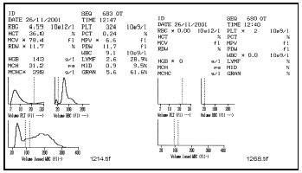
Пример распечатки фонового счета и результатов нормальной пробы с гистограммами
Примечание:

Первый фоновый счет после измерения крови может быть выше, чем после повторных фоновых счетов. Это происходит благодаря эффекту переноса от предыдущей измеренной пробы крови. Результат первого фонового счета, проведенного после анализа пробы крови, не должен превышать предыдущие результаты: RBC 1%, HGB 1%, PLT 5%, WBC 3%.

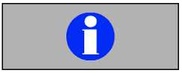

Важно
Чтобы удалить текущее измерение, нажмите клавишу MENU. Проба будет вымыта. Проведите фоновый счет, чтобы убедиться, что фоновые значения не превышают рекомендуемого уровня.
Смотрите раздел Фоновый счет на странице 52.
9 .4 Подсчет цельной крови

- В [Главном меню] выберите пункт [1 Измерение] с помощью клавиш со стрелками вверх/вниз и нажмите ENTER.
- Осторожно перемешайте пробу и произведите ее забор через пипетку, нажав клавишу со стрелкой вверх. Когда лампочка с обозначением READY загорится красным светом, забор завершен. Осторожно протрите пипетку.
- Распределите основной раствор в неиспользованную стаканчик, нажав клавишу со стрелкой вниз, и продолжайте с пункта 2 нижеприведенного раздела: Подсчет предварительно разведенных проб на стр. 53.

9.5 Подсчет предварительно разведенных проб
Произведите фоновый счет. Смотрите раздел Фоновый счет цельной крови на стр. 52.
- В [Главном меню] выберите пункт [1 Измерение], нажав клавишу со стрелкой вверх/вниз и нажмите ENTER.
- Осторожно перемешайте пробу и произведите забор через пипетку, нажав клавишу со стрелкой вверх. Когда лампочка READY замигает красным цветом, забор завершен. Аккуратно протрите пипетку.
- Поместите стаканчик в штатив. Потяните стартовый рычажок к пробирке. Начинается анализ.
- Нажмите ENTER, чтобы ввести идентификационный номер клавишами + или -, клавишами со стрелками вверх/вниз или внешней клавиатурой и нажмите ENTER для подтверждения. Идентификационный номер возможно ввести в течение всего времени подсчета.
Автосчетчик проводит измерение параметров предварительно разбавленной пробы. Процесс измерения завершен, когда лампочка READY загорится зеленым цветом. Результаты будут оставаться на дисплее до начала следующего анализа. Для просмотра гистограммы нажмите клавишу со стрелкой вправо. Для возврата к результатам нажмите клавишу со стрелкой влево.
- Повторите процедуру со второго по пятый пункт для всех проб.

Дополнительная распечатка
Когда на дисплее выведены результаты анализа пробы, можно получить дополнительную распечатку последнего измерения, нажав клавишу ENTER.

Установить следующий порядковый номер
При необходимости изменения порядкового номера смотрите пункт [6.3 Установить следующий порядковый номер].

9.6 Распределение
Это меню используется для дозировки 4 мл разбавителя в неиспользованные стаканчики. Оно наиболее эффективно при большом количестве стаканчиков, которые необходимо наполнить.
- Из [Главного меню] перейдите в пункт [3. Дозирование] клавишей со стрелкой вниз, и нажмите ENTER.
- Поместите неиспользованный стаканчик под пипетку и нажмите клавишу со стрелкой вниз для дозировки 4 мл разбавителя в стаканчик.
- Проделайте то же самое с остальными стаканчиками.
- Выйдите, нажав клавишу MENU.

9.7 Режим ожидания
Если автосчетчик не используется в течение 43 минут, он даст предупреждающий сигнал перед переходом в ждущий режим.
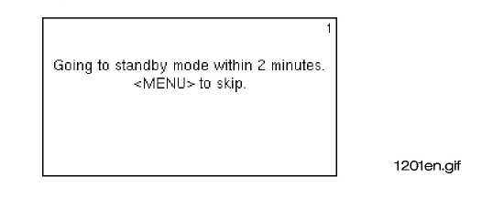
Переход в режим ожидания через 2 минуты. Чтобы пропустить, нажмите
<MENU>
Вид дисплея перед переходом в режим ожидания
Через две минуты после подачи предупреждающего сигнала дисплей выключается.
Теперь автосчетчик находится в Режиме ожидания; каждые 4 часа будет производиться промывка. Она может быть произведена только при установленном стаканчике.
Для вывода автосчетчика из режима ожидания:
- Включите дисплей, нажав клавишу MENU.
9.8 Mеню Памяти проб
Память проб автосчетчика может хранить до 600 проб с гистограммами. При заполнении памяти, самая ранняя проба автоматически удаляется. Чтобы вывести результаты на дисплей, необходимо ввести одно из условий поиска, идентификационный номер, ДАТУ и/или порядковый номер. Ниже поля идентификационного номера представляется количество выбранных проб из всей Памяти проб. Доступны различные варианты поиска:
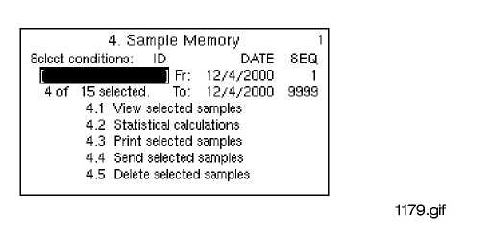
выбрано 4 из 15 до: 12/4/2000 9999
4.1 просмотр отобранных проб
4.2 статистический расчет
4.3 печать отобранных проб
4.4 отсылка отобранных проб
4.5 удаление отобранных проб
4. память пробирки 1
Выбранные условия ID дата SEQ
с 12/4/2000 1

вид дисплея в меню [Память проб]

Есть три памяти: Память контроля, Память проб и EO-память.
Для того, чтобы определить, в какую память вводятся данные, в меню [4.1 Просмотр выбранных проб] в правом верхнем углу отображается буква M, указывающая, что в данный момент вы находитесь в Памяти проб.
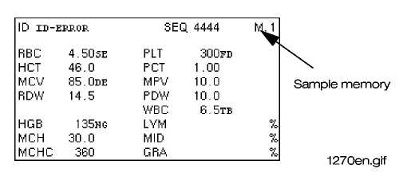
память проб
В [Главном меню] перейдите к пункту [4 Память проб] с помощью клавиш со стрелкой вверх/вниз и нажмите ENTER.
- Выберите любое из условий поиска (идентификационный номер, дата или порядковый номер) с помощью клавиш со стрелками вверх/вниз, вправо/влево и нажмите ENTER. Нажмите ENTER, чтобы ввести идентификационный номер с помощью клавиш + или – или с помощью внешней клавиатуры и нажмите ENTER. Если в меню [5.1.2 Настройка контролей] был указан идентификационный номер контроля, он может появиться в поле идентификационного номера при нажатии клавиш со стрелками вверх/вниз.
- При внесении в меню [4 Память проб] данных, на дисплее отображается текущая дата. Перейдите на поле даты и нажмите ENTER, чтобы изменить дату с помощью клавиш + или -. Чтобы удалить дату, переместитесь на поле даты, нажмите ENTER и затем – клавишу со стрелкой вверх. Чтобы установить определенную дату в пустое поле, нажмите ENTER, затем дважды нажмите клавишей со стрелкой вверх, затем снова нажмите ENTER.
- При вводе данных в меню [4 Память проб] можно просмотреть порядковые номера с 1 по 9999. Перейдите на поле порядкового номера и нажмите клавишу ENTER.

Просмотр отобранных проб
- Для просмотра результатов по отобранным пробам на дисплее, перейдите к пункту [4.1 Просмотр отобранных проб] и нажмите ENTER.
- Для просмотра гистограммы, нажмите клавишу со стрелкой вправо. Для возврата к результатам, нажмите клавишу со стрелкой влево.
- Для просмотра предыдущего или следующего результата, нажмите клавишу со стрелкой вверх или вниз. При нажатии клавиши ENTER результаты будут распечатаны.
- Выйдите, нажав клавишу MENU.

Статистические расчеты
Статистический расчет применяется, если оператор хочет изучить сходимость (разброс) результата одной пробы. Статистический подсчет ведется по нормальным, либо по нормальным + патологическим значениям параметров. Нормальные значения параметров – значения в пределах нормального диапазона параметра, установленного в [6 меню настройки] и [6.5 Установить базовые диапазоны].
Патологические значения параметров – значения за пределами установленного нормального диапазона, за исключением фонового счета. Статистический подсчет выводится для каждого параметра.

Sd = Стандартное отклонение x = мат. ожидание
CV = коэффициент вариации n = число проб
- Когда задан требуемые идентифицирующие условия, перейдите к пункту [4.2 Статистический подсчет] и нажмите ENTER.
- Нажмите клавишу со стрелкой вправо для просмотра параметров.
- Нажмите стрелку вверх/вниз для просмотра Нормальных или Патологических + Нормальных значений параметров.
- Для распечатки всей имеющейся информации нажмите ENTER.
- Выйдите, нажав клавишу MENU.

Распечатать отобранные пробы
Данное меню используется для вывода на печать результатов и гистограмм по указанной пробе.

- После установки требуемого идентификационного номера, ДАТЫ и порядкового номера, перейдите к пункту [4.3 Распечатать отобранную пробу] и нажмите ENTER. Распечатываются все результаты отобранных проб и их гистограммы. Отмена печать производится клавишей MENU.
- Выйдите, нажав клавишу MENU.

Отсылка отобранных проб на компьютер
Если к автосчетчику подключен компьютер, можно выбрать данную функцию. Более подробную информацию смотрите в главе Настройка обмена данными с компьютером на странице 74.
- После установки требуемого идентификационного номера, ДАТЫ или порядкового номера, перейдите к пункту [4.4 Отослать отобранные пробы] и нажмите ENTER для отправки результатов в компьютер. Отмена отправки осуществляется клавишей MENU.
- Выйдите, нажав клавишу MENU.

Удалить отобранные пробы
- После установки требуемого идентификационного номера, ДАТЫ или порядкового номера прейдите к пункту [4.5 Удалить отобранные пробы] и нажмите ENTER.
- Если проба подлежит удалению, нажмите клавишу +.
- Выйдите, нажав клавишу MENU.

Важно
Обратите внимание, что результатом поиска по идентификационному номеру, дате или порядковому номеру может стать несколько проб, поэтому необходимо знать, какую пробу удалить.
Заметьте это! По ошибке случайно можно удалить несколько проб!

10 Уход и специальные процедуры

Предупреждение
Существует опасность заражения, если инфицированная кровь попадет на открытый порез. Всегда пользуйтесь защитными перчатками при работе с пробами крови и частями прибора, которые могут быть загрязнены инфицированной кровью.

Обязательное действие
При работе и уходе за автоматическим счетчиком всегда пользуйтесь защитными перчатками.

Важно
Автоматический счетчик откалиброван на заводе-изготовителе, но должен быть проверен с помощью пробы контрольной крови после проведения процедуры сервисного обслуживания.
  - Ежедневная проверка калибровки
Начинайте серию измерений с фонового счета и проведения ежедневного контроля по каждому уровню (низкому, нормальному и высокому).

  - Перед проведением любого анализа рутинных проб человеческой крови необходимо знать о состоянии калибровки прибора. Ежедневно проверяйте калибровку с помощью контрольной крови. Ежедневный уход
Рекомендуется ежедневно протирать пипетку протеиновым очистителем.
- Вылейте протеиновый очиститель на салфетку и протрите пипетку.
Цикл очистки
По окончании работы прибор должен пройти [8.2 Цикл очистки]: используйте ферментный очиститель или 0,5-процентный раствор гипохлорита натрия.
- В [Главном меню] перейдите к пункту [8 Уход] и нажмите ENTER.
Выберите пункт
[8.2 Цикл очистки] и нажмите ENTER. В неиспользованную стаканчик добавьте 4 мл чистящего раствора.
- Поместите стаканчик в положение WCB/HGB и подтяните стартовый рычажок к пробирке.
- Оставьте автоматический счетчик не менее чем на 4 часа.
- Выйдите с помощью клавиши MENU.
- Перезагрузите прибор путем совершения фонового счета в меню [1 Измерение].

  - Ежегодное сервисное обслуживание
Все сервисное обслуживание Автоматических счетчиков Swelab будет производится местным специалистом по обслуживанию. Компания Boule настоятельно рекомендует проходить сервисное обслуживание не менее одного раза в год, которое должно выполняться региональным специалистом по обслуживанию, имеющим лицензию от компании Boule.

  - Смена канистры с реагентом
Когда мигает индикатор REAG LOW, следует сменить канистру с реагентом. На дисплее показано, какой реагент на исходе.
- Уберите пустую канистру для реагента и поместите датчик реагента в новую канистру.
- В [Главном меню] перейдите к пункту [8 Уход] и нажмите ENTER.
- Перейдите к пункту [8.3 Начать заполнение системы] и нажмите ENTER. Система наполнена новым реагентом.
- Проверьте новый реагент с помощью контрольной крови.

  - Обеззараживание

Используйте 4-процентный гипохлорит натрия
- Извлеките оба датчика реагентов из канистр.
- В [Главном меню] выберите пункт [8 Уход] и нажмите ENTER.
- Перейдите к пункту [8.4 Начать опустошение системы] и нажмите ENTER.
- Поместите два датчика в емкость, содержащую не менее 1 литра гипохлорита натрия.
- Перейдите к пункту [8.3 Начать заполнение системы] и нажмите ENTER.
- Заберите 4 мл гипохлорита натрия через пипетку для предварительно разбавленных проб.
- Оставьте автосчетчик без работы не менее чем на два часа.
- Уберите датчики реагентов из емкости с гипохлоритом натрия и запустите процедуру [8.4 Начать опустошение системы].
- Поместите датчики реагентов в емкость, содержащую 1 л изотонического разбавителя.
- Запустите процедуру [8.3 Начать заполнение системы].
- Уберите датчики и запустите процедуру [8.4 Начать опустошение системы].
- Поместите два датчика реагентов в основные канистры и запустите процедуру [8.3 Начать заполнение системы].
- Автосчетчик готов к работе.

Внешняя очистка
Используйте слабый детергент, дистиллированную воду или слабый раствор спирта для чистки внешних поверхностей автосчетчика.
Внешнюю часть измерительной головки и счетную стаканчик чистите дистиллированной водой и мягкой салфеткой.

  - Начало основного цикла
Процедура [8.1 Начать основной цикл] используется для прогона реагента через автосчетчик без подсчета.
- В [Главном меню] выберите пункт [8 Уход] и нажмите ENTER.
- Перейдите к пункту [8.1 Начать основной цикл] и нажмите ENTER, автосчетчик начнет основной цикл.
- Выйдете, нажав клавишу MENU.

  - Начать заполнение системы
Это меню используется для заполнения системы Автосчетчика реагентами.
- В [Главном меню] перейдите к пункту [8 Уход] и нажмите ENTER.
- Перейдите к пункту [8.3 Начать заполнение системы] и нажмите ENTER. Система будет наполнена полностью всеми реагентами. В шприцах не должен появиться воздух или пузырьки. Эта процедура займет несколько минут.
- Выйдете, нажав клавишу MENU.
Важно
Убедитесь в отсутствии гипохлорита на датчиках на внутренних и внешних поверхностях перед помещением датчиков в предназначенные для них канистры. MCV, RBC и HGB могут давать ошибочные низкие значения.

Осторожно

Не наполняйте автосчетчик этанолом. Это может повредить трубки и пробирки.

Начать опустошение системы
Данное меню используется для полного опустошения системы автосчетчика от реагентов.
- Уберите трубки подачи реагента из канистры для реагентов.
- В [Главном меню] выберите пункт [8 Уход] и нажмите ENTER.
- Перейдите к пункту [8.4 Начать опустошение системы] и нажмите ENTER. Эта процедура займет несколько минут.
- Выйдете, нажав клавишу MENU.

  - Начать капиллярную очистку
Апертура автоматически очищается электрическим импульсом после подсчета лейкоцитов, если время подсчета превышает 14 секунд. Эта очистка сводит к минимуму вероятность закупорки. Если при выполнении анализа возникает несколько закупориваний, можно провести ручную очистку апертуры, запустив процедуру [8.5 Начать капиллярную очистку].
- В [Главном меню] перейдите к пункту [8 Уход] с помощью клавиши со стрелкой вниз и нажмите клавишу ENTER.
- Клавишей со стрелкой вниз выберите пункт [8.5 Начать капиллярную очистку] и нажмите ENTER. Слышится щелчок и апертура прочищается электрическим импульсом.
- Выйдите, нажав клавишу MENU.

  - Проверка однократного подсчета
Данное меню используется для проверки времени подсчета клеток и фонового счета разбавителя. Отчетный результат и время подсчета относятся к подсчету эритроцитов и тромбоцитов.
- В [Главном меню] перейдите к пункту [8. Уход] и нажмите ENTER.
- Перейдите к пункту [8.6 Проверка однократного подсчета] и нажмите ENTER.
- Нажмите ENTER для начала однократного подсчета.
Раствор втягивается в мерную трубку вакуумным насосом, и начинается подсчет. Время подсчета выводится на дисплей и должно быть в пределах 11,0 – 15,0 секунд.
На дисплее будет отображен результат подсчета эритроцитов/тромбоцитов. Для распечатки результата нажмите ENTER.
- Выйдете, нажав клавишу MENU.

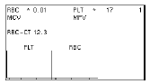
Отображение на дисплее теста однократного подсчета

В последней программе процессора на изображении показан новый параметр, CVP, но это всего лишь тестовая функция для сервисного обслуживания.

  - Tранспортировка

Выключение автосчетчика
В обычном режиме автосчетчик никогда не должен быть выключен.

Непродолжительная транспортировка
На короткие расстояния автосчетчик можно транспортировать без проведения каких-либо специальных процедур. Достаточно выполнить ежедневную процедуру очистки перед выключением и транспортировкой прибора. Прибор необходимо поднимать за нижнюю раму.

Продолжительная транспортировка
Если необходимо выключить прибор на период более трех недель, необходимо выполнить следующую инструкцию.
- Уберите трубки заборные трубки реагентов из канистр для реагентов.
- В [Главном меню] перейдите к пункту [8 Уход] и нажмите ENTER.
- Перейдите к пункту [8.4 Начать опустошение системы] и нажмите ENTER. Система опустошается от реагентов.
- Поместите датчики реагентов в канистры с дистиллированной водой и выберите пункт [8.3 Начать заполнение системы]. Система наполнится дистиллированной водой, эта процедура займет несколько минут.
- Выключите прибор и отсоедините кабель электропитания.
Во всех случаях транспортировки автосчетчика на более дальнее расстояние: в строгом соответствии выполните пункты 1-4 вышеприведенной инструкции, затем выполните следующую инструкцию.
- Выберите пункт [8.4 Начать опустошение системы] и нажмите ENTER. Система опустошается от реагентов.
- Выключите прибор и отсоедините кабель электропитания.
- Упакуйте прибор в ФИРМЕННЫЙ деревянный транспортировочный ящик.
- Сделайте на ящике пометки: ТОЧНОЕ ОБОРУДОВАНИЕ, ХРУПКИЙ МАТЕРИАЛ и ЭТОЙ СТОРОНОЙ ВВЕРХ.

  - Хранение
Для хранения прибора упакуйте его согласно вышеприведенной инструкции. Условия хранения:
Температура от 5 до 40 °C
Влажность не более 80%

  - Информация об удалении отработанного материала
Рекомендации производителя
- Расположите прибор вблизи контейнера для отработанных материалов, подходящего для ликвидации использованных реагентов.
- Убедитесь, что дренаж подходит для ликвидации химических и биологических отходов.
- Убедитесь, что сливная трубка надежно зафиксирована в дренаже.

Осторожно
Чтобы избежать образования засоров и распространения бактерий в системе, не отключайте прибор от электропитания, во время прохождения цикла самопроверки анализатора каждые четыре часа. Если прибор должен быть отключен от электропитания на время более одной недели, обратитесь к вашему лицензионному дистрибьютору.
В противном случае это может вызвать рост бактерий или возникновения засоров в системе.

Обязательное действие
При работе с инфекционным или потенциально инфекционным материалом всегда используйте защитное снаряжение.

Предупреждение
При попадании в организм реагенты могут быть опасны. Избегайте контакта с глазами, кожей и одеждой.

Важно
Помните, что электропроводимость реагентов меняется в зависимости от температуры. Старайтесь поддерживать относительно постоянную комнатную температуру в диапазоне 18-32 °C.

Параметр MCV и рассчитываемые параметры, включающие MCV, меняются при колебаниях температуры.
Примечание:
Рекомендуем покупателям ознакомиться с действующими региональными и государственными требованиями, а также с составом сточных вод перед сливанием отработанного материала в канализационную систему общего пользования.

К материалам, подлежащим унчтожению, относятся:
- использованные реагенты
- реагенты, смешанные с инфицированными образцами
- прибор
- составные части прибора
- контрольные реактивы и калибровочный материал.

  - Расходные материалы

Реагенты
Реагенты предназначены только для in vitro диагностики людей.
Компания Boule рекомендует всем покупателям Автосчетчика использовать только реагенты, одобренные компанией Boule. При сомнениях относительно использования какого-либо реагента, свяжитесь с региональным дистрибьютором или компанией Boule для получения правильной информации.

Реагент |  | Описание
Изотонический разбавитель |  | Буферный раствор одобрен компанией Boule
Лизирующий реагент WBC |  | Не содержащий цианидов реагент, одобрен компанией Boule
Изотонический детергент |  | Одобрен компанией Boule
Очиститель |  | Ферментный очиститель или гипохлорит, одобрен компанией Boule
Контрольная кровь |  | Низкого, нормального и высокого уровня, одобрена компанией Boule.
Калибратор |  | Одобрен компанией Boule
Реагент | Активные компоненты | Артикул | Объем
EO-Реагент | Неионогенное ПАВ на основе полиэтилена. Одобрен компанией Boule | 1503842 | 1 литр

11 Предупреждающие флаги и устранение неисправностей

11.1 Предупреждающие флаги

Предупреждающие флаги | Описание | Предлагаемое решение
* | Флаг * (звездочка) означает, что результат находится за пределами установленного ориентировочного диапазона
#### | Данный флаг означает, что результат превышает диапазон измерений | Добавьте 10 µl крови к 4 мл разбавителя. Проведите повторный анализ пробы и умножьте результаты на 2.
---- | Данный флаг означает, что результат меньше диапазона измерений | Разбавьте 40 µl крови в 4 мл разбавителя и проведите повторный анализ для предварительно разбавленной крови. Поделите результаты на 2.
LT  Большая продолжительность  подсчета | Данный флаг, означающий ошибку, может быть показан по параметрам RBC, PLT и/или WBC. Флаг ошибки показывается при слишком долгом времени подсчета, что вероятно вызвано закупориванием апертуры | Результаты по соответствующим параметрам не надежны. Проведите капиллярную очистку в меню [8.5 капиллярная очистка] и нажмите ENTER. Проведите повторный анализ крови.
NC  Отсутствие подсчета | Данный флаг свидетельствует об ошибке по подсчету параметров RBC, PLT и/или WBC. Данный флаг показывается, если система не в состоянии довести уровень жидкости в измерительном отсеке до нижнего датчика, что вероятно вызвано закупориванием апертуры. | Результаты по соответствующим параметрам ненадежны. Проведите капиллярную очистку в меню [8.5 Капиллярная очистка] и нажмите ENTER. Проведите повторный анализ пробы.
ST  Малая продолжительность  подсчета | Данный флаг, означающий ошибку, может быть показан по параметрам RBC, PLT и/или WBC. Флаг ошибки показывается при слишком коротком времени подсчета, что вероятно вызвано закупориванием апертуры | Вызовите [8 меню ухода]/[8.6 Тест однократного подсчета] и проведите однократный подсчет.

Предупреждающие флаги | Описание | Предлагаемое решение
TB  Пузырьки в трубке | В измерительной трубке присутствуют пузырьки. | Вызовите [8 меню ухода]/[8.6 Тест однократного подсчета] и проведите однократный подсчет. Повторяйте тестирование до отсутствия предупреждающих фагов.
DE  Ошибка распределения | Данный флаг говорит об ошибке подсчета параметров RBC, PLT и WBC. Ненормальные гистограммы распределения вследствие помех. | Повторите анализ пробы. При повторении ошибки свяжитесь со своим специалистом по обслуживанию. Данный флаг может также возникать при некоторых заболеваниях.
FD  Плавающий дискриминатор | Между популяциями RBC и PLT не найдено приемлемого минимума. | Данное предупреждение часто выдается при низком количестве PLT. FD также может быть вызван некоторыми заболеваниями.
LO  Низкий уровень бланка HGB | Предупреждающий флаг только по параметру HGB. | Обратитесь к вашему специалисту по обслуживанию.
HI  Высокий уровень бланка HGB | Предупреждающий флаг только по параметру HGB. | Обратитесь к вашему специалисту по обслуживанию.
NG  Отрицательный HGB | Предупреждающий флаг только по параметру HGB. Появляется, когда бланковое измерение темнее, чем реагент в измерительной камере. | Обратитесь к вашему специалисту по обслуживанию.
SE  Статистическая ошибка HGB | Предупреждающий флаг только по параметру HGB. Слишком большой разброс результатов измерения HGB. | Обратитесь к вашему специалисту по обслуживанию.

11.2 Устранение неисправностей

Номера диагностических сообщений
Номера диагностических сообщений отображаются при возникновении системной ошибки. автосчетчик немедленно прекратит работу до тех пор, пока не будет устранена обозначенная ошибка.

Номер диагностического сообщения автосчетчика может быть показан при сбое электропитания, моторной, электрической неисправности и/или неисправности памяти.
Номера диагностических сообщений могут быть удалены нажатием клавиши MENU. Каждому номеру соответствует свой диагностический источник. За более подробной информацией обратитесь к Руководству по техническому обслуживанию.

Диагностический номер | Сообщение | Предлагаемое решение
1 | Дата и время не установлены | Установите дату и время в [6 меню настройки] [6.4 Установить дату и время]
101  111-112  121-122  131-132  141-142 | Неустановленная неисправность мотора  Неисправность мотора пипетки  Неисправность мотора разбавителя  (Неисправность мотора шприца лизирующего реагента)  (Неисправность мотора вакуумного насоса) | Нажимайте клавишу MENU, пока не исчезнут все сообщения об ошибках. Затем выключите прибор и запустите снова. Если сообщения продолжают поступать, обратитесь к вашему специалисту по обслуживанию.
230-255 | Внутренняя ошибка программы | Обратитесь к вашему специалисту по обслуживанию.
311-330  311  312  313  314  315  316  317-318  319  320-328  329  330 | Невозможно прекратить выполнение процедуры  Сбой цикла включения системы  Сбой основного цикла  Сбой цикла очистки  Сбой цикла заполнения  Сбой цикла опустошения  Сбой цикла капиллярной очистки  Сбой цикла промывки  Сбой цикла перехода в режим ожидания  Сбой цикла измерения  Сбой цикла разбавления  Сбой цикла технического обслуживания | Если сообщение дано при включенном приборе, удалите все диагностические номера клавишей MENU. Запустите PRIME CYCLE.  Если номер выведен в процессе выполнения процедуры, выключите автосчетчик и включите снова. Удалите все номера диагностических сообщений клавишей MENU. Запустите PRIME CYCLE.
901-905  911  921  931  941  951  961  999 | Ошибка конфигурации  Потеря статистики по работе машины  Потеря сохраненных проб  Потеря нормальных диапазонов  Потеря исходных калибровочных данных  Потеря сохраненных контрольных проб  Потеря вертикальных гистограмм  Батарея разряжена | Обратитесь к вашему специалисту по обслуживанию.

Диагностический номер | Сообщение | Предлагаемое решение
2000-2255 | Аппаратная или программная ошибка | Обратитесь к вашему специалисту по обслуживанию.
2500 | Сбой цифрового сигнального процессора | Обратитесь к вашему специалисту по обслуживанию.
3000 | Внутренняя программная ошибка | Обратитесь к вашему специалисту по обслуживанию.

12 Дополнительные аксессуары

Важно
При использовании IBM-совместимого принтера, для правильного вывода на печать очень важно, чтобы принтер поддерживал выбранный формат данных. Неправильно выбранный формат или принтер может привести к неправильному выводу данных на печать.

12.1 Установка принтера
Стандартные форматы принтера доступны для
- принтера Seiko DPU 411-2/ DPU 414 или
- IBM-совместимого принтера.

При использовании IBM-совместимого принтера важно, чтобы принтер был переведен в настоящий режим IBM. Пожалуйста, обратитесь к пользовательскому руководству принтера и установите протокол принтера на формат IBM:
- Подсоедините кабель принтера к задней панели автосчетчика и разъему принтера.
- Убедитесь в том, что кабель должным образом зафиксирован.
- Подключите принтер к электросети соответствующего напряжения и частоты.
- Включите принтер:
- Убедитесь, что в принтер заправлена бумага согласно пользовательскому руководству принтера.
5. Из [Главного меню] автосчетчика перейдите в [6 меню настройки] и нажмите ENTER.
6. Пункт [6.1Установка принтера] уже выделен, нажмите ENTER.
Есть три различных режимов печати и три различных способа отображения результатов.

(0)= Выключен, (1) = Только текст, (2) = Текст + графики

Режим ручной печати = (0), (1) или (2)

Автоматический режим печати = (0), (1) или (2)

Распечатка содержимого памяти = (0), (1) или (2)

Программное обеспечение автосчетчика допускает использование трех различных форматов печати. Для их просмотра выберите пункт [Распечатать перечень всех форматов печати] и нажмите ENTER, либо ознакомьтесь с приведенными ниже наиболее распространенными форматами печати DDPU 411.
7. Выйдите, нажав клавишу MENU.

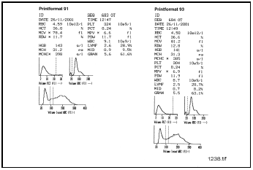
Форматы печати 91 и 93 принтера DPU.

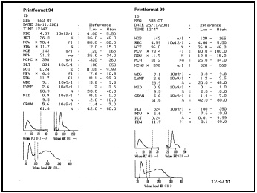
Форматы печати 94 и 99 принтера DPU

12.2 Формат обработки данных компьютером при последовательном подключении
Данный формат позволяет компьютерной системе, подключенной к прибору, также обнаруживать отклонения от нормальных показателей в пробах или в работе прибора. Ниже приведен пример типичной пробы. Обратите внимание, что передача параметров не зависит от установленного языка. Передача данных всегда производится на английском языке. Используйте компьютер в терминальном режиме для отображения выходных данных, как показано ниже.

CRBC=
04:0B:14:1A:1B:18:13:0F
INSTR= AC920-1875 :0B:09:07:06:05:06:07:08
DATE= 2000/6/6-15:58 :09:0C:13:1E:32:4E:74:A0
MODE= OT-B0-A1-U2-P1-D002 :C9:E9:FA:FF:F6:E2:C8:AB
DISC= 15-30-30/095-120 :94:7E:6A:59:4F:49:47:46
ID= 1234567890 :46:47:49:4A:4A:48:46:43
SEQ= 44 :3E:37:2F:28:22:1D:18:12
RBC= 4.77 O-OK-O :0E:0B:09:07:05:04:04:04
MCV= 102.3 O-OK-H :03:02:02:02:01:01:01:02
HCT= 48.8 O-OK-H :02:01:01:01:01:01:02:04
PLT= 224 O-OK-O CPLT=
MPV= 12.5 O-OK-H :00:00:00:00:00:01:01:02
WBC= 4.3 O-OK-O :03:03:04:05:06:06:07:07
HGB= 148 O-OK-O :08:08:09:09:0A:0A:0B:0B
MCH= 31.0 O-OK-O :0B:0C:0C:0C:0B:0B:0B:0A
MCHC= 303 O-OK-L :0A:09:09:08:08:08:08:08
TRBC= 11.7 O-OK-O :08:08:08:08:08:07:07:07
TWBC= 11.7 O-OK-O :06:06:06:06:06:05:05:05
LYMF= 1.5 O-OK-O :04:04:04:04:04:04:04:04
GRAN= 2.1 O-OK-O :03:03:03:03:03:03:03:03
MID= 0.7 O-OK-O :03:03:03:03:03:03:03:03
LPR= 34.4 O-OK-O CWBC=
GPR= 49.9 O-OK-O :00:00:00:00:00:00:04:0F
MPR= 15.7 O-OK-H :19:1C:1C:1B:19:17:15:13
RDWR= 30.9 O-OK-H :12:13:13:13:14:16:17:17
PDW= 17.8 O-OK-O :17:17:15:14:15:15:14:13
PCT= 0.30 O-OK-O :12:11:11:10:0E:0E:0E:0D
:0B:08:07:07:07:07:06:05 :06:05:04:04:03:02:02:02 :02:02:01:01:01:01:00:00 :00:00:00:00:00:00:00:00 :00:00:00:00:00:00:00:00 #####
CRC-16

Далее следуют пояснения к приведенному выше формату передачи данных:
+ + + + +
Пять знаков + означают начало передачи данных.
INSTR= AC920-1875
Идет передача идентификационных данных прибора. Первая часть представляет собой последовательность символов, обозначающая тип прибора, затем следует черточка и 5-значный номер, вводимый пользователем.
Номер, вводимый пользователем, набирается в пункте [6. меню настройки] и используется только в формате последовательного вывода. Более полную информацию смотрите в разделе Установка Идентификации прибора на стр. 37 Руководства пользователя.

DATE=2000/6/6-15:58
Дата и время, когда был осуществлен анализ пробы. Обратите внимание на то, что дата всегда указывается в формате ГГГГ/ММ/ДД (ГОД/МЕСЯЦ/ДЕНЬ), а время – в 24-часовом формате.

MODE= OT-BO-A1-U2-P1-D002
РЕЖИМ отображается в формате AA-BB-CC-DD-EE-FFFF и означает следующее:
AA= метод измерения пробы
OT= открытая стаканчик
PD= предварительно разбавленная кровь
CT= устройство, протыкающее крышку

BB= Статус канистр
B0= Все канистры в норме
B4= Канистра с лизирующим реагентом пуста
B2= Канистра с разбавителем пуста
B1= Канистра с детергентом пуста
B3= Канистры с разбавителем и детергентом пусты
B5= Канистры с детергентом и лизирующим реагентом пусты
B6= Канистры с разбавителем и лизирующим реагентом пусты
B7= Все канистры пусты

CC= Статус забора
A0= Кровь не обнаружена
A1= Кровь обнаружена

DD= Используемые параметры
U=0 Соответствует разделу руководству пользователя Установка параметров, страница 36; выбор 1
U=1 Соответствует разделу руководству пользователя Установка параметров, страница 36; выбор 2
U=2 Соответствует разделу руководству пользователя Установка параметров, страница 36; выбор 3
U=3 Соответствует разделу руководству пользователя Установка параметров, страница 36; выбор 4

EE=P1
Используется как резервное расширение. В настоящий момент P1 соответствует анализу обычной пробы, PA соответствует анализу пробы EOS.

FFFF= D002
Резервное расширение
DISC= 15-30-30/095-120
Установки дискриминатора. Первая группа из трех чисел (слева от косой черты) обозначает установленный дискриминатор между тромбоцитами и эритроцитами в следующем порядке: первые цифры обозначают МИНИМАЛЬНЫЙ уровень, вторые – ФАКТИЧЕСКИЕ параметры, а третьи – МАКСИМАЛЬНЫЙ установленный уровень.
В приведенном примере минимальное значение дискриминатора RBC было равно 15 fl, фактическое установленное значение плавающего дискриминатора равно 30 fl, и максимальный уровень дискриминатора равняется 30 fl. Смотрите раздел Установка плавающего дискриминатора RBC/PLT на стр. 35 и раздел WBC – подсчет лейкоцитов – на стр. 28.
Последняя группа чисел (справа от косой черты) показывает установки дискриминатора для лейкоцитов. Первое число – уровень дискриминатора между концентрацией лимфоцитов и средних клеток, второе число уровень дискриминатора между концентрацией средних клеток и концентрацией гранулоцитов. Смотрите раздел Установка Дискриминатора WBC и EO на стр. 35.
ID=1234567890
Это последовательность знаков, идентифицирующая пробу, она задается пользователем во время аспирации пробы. Это последовательность состоит из буквенно-численных знаков, число которых варьирует от 0 до 15. Числовые знаки вводятся со встроенной вспомогательной клавиатуры, буквенные знаки можно ввести только с помощью устройства считывания штрих-кода.

SEQ= 44
Порядковый номер пробы. Он присваивается каждой пробе автоматически.

RBC= 4.75 O-SE-O
Значения параметров имеют ширину поля равную пяти цифрам, они выровнены по правому знаку (разряду), строка имеет совокупную ширину в 40 знаков.
Система флагов имеет формат X-YY-Z

X= Статус значения
O= OK, доступно цифровое значение
N= N/A слишком низкое для измерения значение, передается как ноль (0.00 для эритроцитов)
L=LOW (НИЗКОЕ) - ниже нижней границы диапазона
H= HIGH (ВЫСОКОЕ) - выше верхней границы диапазона.

YY= Флаги проб (смотрите раздел Предупреждающие флаги на странице 67)
OK= OK, нет ошибок при подсчете проб
LT= продолжительное время
NC= нет подсчета
ST= очень короткий период
TB= пузырьки в пробирке
DE= ошибка распределения
FD= предупреждение: плавающий дискриминатор
LO= ошибка: низкий уровень HGB
HI= ошибка: высокий уровень HGB
NG= ошибка: негативный HGB
SE= статистическая ошибка
Z= Патологические параметры проб
O= OK, значения параметров пробы в пределах нормы.
L= Низкое значение параметра пробы
H= высокое значение параметра пробы

TRBC и TWBC
Эти два «параметра» являются фактическим временем подсчета эритроцитов и лейкоцитов.

CRBC=:04:08: и т. д.
Здесь передаются кривые распределения. Дается 80 числовых ШЕСТНАДЦАТИРИЧНЫХ значений. Заметьте, что в кривую распределения по размеру эритроцитов входит также кривая тромбоцитов. Поскольку длина шкалы составляет 250 fl, каждому «каналу» соответствует значение 250/80 = 3,1 fl.

CPLT=
Смотрите пункт CRBC выше. Заметьте, что передаются 80 «каналов» и максимальному каналу соответствует значение 30 fl. Таким образом, каждому каналу соответствует значение 30/80 fl.

CWBC=
Смотрите пункт CRBC выше. Для лейкоцитов максимальное значение шкалы составляет 400 fl. Так как передаются 80 «каналов», на каждый канал приходится 400/80=5 ад/

ПРИМЕЧАНИЕ:
Во всех случаях первый передаваемый канал соответствует каналу номер 0! Значения каналов всегда в ШЕСТНАДЦАТЕРИЧНОЙ форме, продолжаемые знаком “:”.

#####
Конец передачи данных всегда отмечен пятью знаками #, после чего идут CR и LF.

CRC-16
CRC16, содержащий четыре шестнадцатеричные цифры. Он рассчитывается на основе всех данных, содержащихся между значками +++++ и #####, исключая все CR и LF.
Проба EO
Передача данных по пробам EOS осуществляется схожим образом с тем, как это описано выше. Тем не менее, есть некоторые отличия, которые перечислены под распечаткой пробы.
+ + + + +
INSTR= AC920-1875
DATE= 2000/6/6-16:42
MODE= PD-B0-A1-U2-PA-D002
DISC= 00-00-00/070-200
ID=
SEQ= 46
EOS= 0.02 O-OK-O
TEOS= 23.7 O-OK-O
CEOS=
:00:00:00:00:00:00:00:00
:00:00:00:00:00:01:02:03
:02:01:00:01:01:01:01:02
:01:01:00:00:00:00:01:01
:01:00:00:00:00:00:00:00
:00:00:00:00:00:00:00:00
:00:00:00:00:00:00:00:00
:00:00:00:00:00:00:00:00
:00:00:00:00:00:00:00:00
:00:00:00:00:00:00:00:00
#####
CRC-16

MODE= PD-B0-A1-U2-PA-D002
Пятый элемент в строке режима устанавливается на PA, когда анализируется проба EOS.

DISC= 00-00-00/070-200
Последняя группа из двух чисел (расположенная справа от косой черты) показывает установки дискриминатора для эозинофильных лейкоцитов. Представленное значение EOS является подсчитанным количеством клеток между этими двумя границами. Заметьте, что эти цифры НЕ СООТНОСЯТСЯ с объемом клеток (по нескольким причинам).

EOS=0.02 O-OK-O
Это параметр EOS, он форматируется, как это описано выше.

TEOS= 27.3 O-OK-O
Это время подсчета эозинофильных клеток в секундах. Оно примерно в два раза превышает время подсчета RBC и WBC, так как анализу подвергается больший объем крови.
CEOS=
:00:00: и т.д.
Смотрите пояснения к CRBC выше. Это гистограмма распределения эозинофильных клеток по размеру. Обратите внимание, что ось х (или размер) не имеет опорного значения (размер эозинофильных клеток не связан ни с какой из базовых величин).

12.3 Установка обмена данными с компьютером
Если автосчетчик подключен к компьютеру, выполните приведенные ниже инструкции, дальнейшую информацию смотрите в разделе Формат обработки данных компьютером при последовательном подключении на стр. 68.

- Подсоедините кабель компьютера к задней панели прибора и к компьютерному входу.
- Убедитесь, что соединение должным образом закреплено.
- В [Главном меню] перейдите к пункту [6 меню настройки] с помощью клавиши со стрелкой вниз и нажмите ENTER.
- Выберите пункт [6.2 Настройка информационного обмена с компьютером] и нажмите ENTER.
Есть три различных способа представления результатов и режимов отправки.
(0)= Выключен (1)= Только текст (2)= Текст + графики
Режим отправки вручную = (0), (1) или (2)
Режим автоматической отправки = (0), (1) или (2)
Режим отправки содержимого памяти = (0), (1) или (2)

Настройка последовательного порта
Бод = 300 / 600 / 1200 / 2400 / 4800 / 9600 / 19200
Четность = отсутствует/отрицательная/положительная
Информационный разряд, бит = 7/8
Стоповый разряд, бит = 1
Квитирование аппаратного обеспечения = Нет/Есть
Чтобы подтвердить изменение настройки, нажмите ENTER, чтобы пропустить – нажмите MENU.
Выйдите, нажав клавишу MENU.
12.4 Выбор считывателя штрих-кода
Автосчетчик можно использовать совместно со считывателем штрих-кода.

- Подсоедините кабель устройства к задней панели прибора.
- Из [Главного меню] перейдите к пункту [6 меню настройки] клавишей со стрелкой вниз и нажмите ENTER.
- Доступны три различных режима:
0 = нет считывателя штрих-кода
1 = стандартный считыватель штрих-кода: 9600, 0, 7, 2
2 = считыватель штрих-кода пробоотборника: 9600, N, 8,1

Если используется стандартное устройство для считывания штрих-кода, выберите (1) клавишами +(плюс) и – (минус) и нажмите ENTER.
Выберите (2), если используется встроенное (закрепленное) устройство прибора AC970EO+.

- Выйдите, нажав клавишу MENU.

Функции считывателя штрих-кода
Данное меню используется, когда оператор хочет протестировать встроенное устройство считывания штрих-кода в AC970EO+.
- Проверить идентификационный номер устройства для считывания штрих-кода
- Инициализировать устройство считывания штрих-кода автопробоотборника.
- Установить устройство считывания штрих-кода автопробоотборника на параметры завода-изготовителя.

Когда проба крови, помеченная идентификационным номером, помещается в правую позицию перед устройством считывания штрих-кода, выберите пункт [Проверить идентификационный номер устройства считывания штрих-кода] и нажмите ENTER, после чего показывается идентификационный номер. Если устройство считывания штрих-кода не может прочесть информацию, отображается сообщение NL = нет бирки.
Если устройство считывания штрих-кода не считывает информацию, перейдите к пункту [Инициализировать устройство считывания штрих-кода автопробоотборника] и нажмите ENTER. Вернитесь к пункту [Идентификационный номер устройства считывания штрих-кода] и нажмите ENTER, отображается идентификационный номер.

12.5 Выбор внешней клавиатуры
Если используется встроенная или внешняя клавиатура, в данном меню не требуется никаких настроек. (0) соответствует только встроенной клавиатуре, (1) соответствует использованию встроенной и внешней клавиатур, эта настройка установлена по умолчанию.
Если используется внешняя клавиатура с функцией NumLock, в верхнем правом углу дисплея будет отображено либо “1” = для цифр или “” = для клавиш со стрелками.

12.6 Меню EO
Данный параметр – функция, которая может быть использована только при наличии комплекта Swelab EO. Автонагреватель Swelab предназначен для предварительного нагревания реагента, используемого для определения эозинофильных гранулоцитов автосчетчиками Swelab. Более полную информацию смотрите в пользовательском руководстве автонагревателя.

Измерение параметра EO

Подготовка пробы
- Включите автонагреватель. Диод красного цвета, обозначенный значком POWER (ПИТАНИЕ) ВКЛЮЧЕН во время разогрева автонагревателя. Когда автонагреватель достигает нужной температуры, примерно в течении 10 минут, ВКЛЮЧАЕТСЯ диод зеленого цвета, обозначенный TEMP.
- Отмерьте 4,5 мл EO-реагента с помощью EO-дозатора SWELAB в стаканчик с пробой.
- Предварительно нагрейте EO-реагент в позиции 1-5 примерно в течение 10 минут. Если необходимо провести анализ на EO более 5 проб, производите нагревание в автонагревателе в процессе измерения.

Подготовка Автосчетчика
- В [Главном меню] перейдите в [2 EO-меню] и нажмите ENTER. Выберите пункт [2.1 Измерение EO] и нажмите ENTER.
- Начинайте измерение фонового счета только с предварительно разогретым реагентом: Возьмите один стаканчик с предварительно разогретым EO реагентом и поместите его в штатив со стаканчиками.
- Подтяните стартовый рычажок к стаканчику.
- Лампочка READY переключается с зеленого на красный свет, и одновременно начинается забор раствора.
- Повторяйте процедуру фонового счета, пока значения
≤ 0.10 x 10⁹/л.

Измерение суспензии эозинофильных клеток в Автосчетчике
(Смотрите пример распечатки параметра EO пробы на гистограмме WBC с фракцией концентрации средних клеток на стр. 29)
- Уберите стаканчик из позиции 1 автонагревателя и поверните колесо стаканчика по часовой стрелке на одно деление.
- Добавьте 20 мкл крови с помощью микрокапилляров и аккуратно перемешайте раствор, вращая стаканчик. Закройте его крышкой.
- Поставьте EO раствор в позицию, обозначенную зеленым цветом, и нажмите стаканчик. Раздастся сигнал и включится таймер.
- Поместите на позицию 5 колеса для стаканчиков новый стаканчик с EO-реагентом, если это необходимо.
- По истечении 90 секунд лизис всех клеток, за исключением эозинофильных, закончен, и раздается сигнал. Еще раз нажмите стаканчик, чтобы отключить сигнал. В течение 30 секунд проведите анализ в автосчетчике.
- Осторожными круговыми движениями взболтайте раствор EO и поместите в штатив для стаканчиков.
- Подтяните стартовый рычажок к стаканчику. Лампочка с обозначением READY на автосчетчике меняется с зеленого цвета на красный, и начинается анализ.
- Нажмите ENTER, чтобы ввести идентификационный номер с помощью клавиш + или – и клавиш со стрелками вправо/влево либо с помощью внешней клавиатуры и нажмите ENTER для подтверждения. Идентификационный номер можно ввести в течение всего время подсчета.

Важно
Всегда начинайте измерения EO с фонового счета, используя предварительно нагретый EO-реагент, в противном случае загрязнение от лизирующего реагента приведет к искаженным результатам.

Важно
Опасность заражения
Не переворачивайте стаканчик вверх дном. Реагент может вытечь из-за поверхностно активного вещества, входящего в состав EO-реагента.

Обязательное действие
При работе с инфекционными или потенциально инфекционными материалами всегда пользуйтесь защитными перчатками.

Автосчетчик производит измерение параметра EO пробы и отображает результат на дисплее. При завершении процедуры измерения, лампочка READY загорается зеленым светом. Результаты и гистограмма сохраняются на дисплее до начала следующего анализа.

Примечание:
Результаты меньше 0,10 следует считать как < 0.10 x 10⁹/л.

- Для каждой EO пробы выполняйте все шаги, начиная с первого пункта.
- После того, как все пробы измерены по параметру EO, произведите очистку и восстановление системы. Установите пустой чистый стаканчик в штатив и потяните стартовый рычажок к стаканчику.

Установите стаканчик для 1 восстановления
системы после измерения EO.
Для возврата к результатам измерения EO нажмите <MENU>

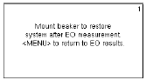

Вид дисплея во время процедуры очистки.

- После совершения фонового счета прибор готов к измерению рутинных проб крови.

Память EO
Меню [2.2 Память EO] имеет ту же структуру, что и меню [4 Память проб], но в памяти EO хранятся только результаты подсчета EO, включая гистограммы.
Когда память заполнена, самая старая проба автоматически удаляется. Для отображения результатов на дисплее необходимо задать одно из условий поиска, идентификационный номер, ДАТУ и/или порядковый номер.
- Выберите условие поиска: идентификационный номер, ДАТУ и/или порядковый номер.
- Выберите один из предложенных ниже вариантов и нажмите ENTER.

[2.2.1 Просмотр выбранных проб EO]

Есть три различные памяти: Память контролей, Память проб и EO-память.

Чтобы определить, в какую память идет запись, при нахождении в меню [2.2.1 Просмотреть выбранную EO-память] в правом верхнем углу дисплея высвечивается буква E, показывающая, что вы находитесь в EO-памяти.

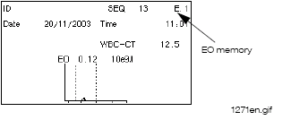
ЕО память
Дата
Время
ЕО-память WBC-CT – подсчет лейкоцитов
ID – идентификационный номер
SEQ – порядковый номер

[2.2.2 Статистический подсчет]
[2.2.3 Распечатать выбранные пробы]
[2.2.4 Отослать выбранные пробы]
[2.2.5 Удалить выбранные пробы]

- Выйдите, нажав клавишу MENU.

Дополнительные аксессуары для комплекта для работы с EO пробами.
Для получения полного списка запчастей обратитесь к вашему региональному дистрибьютору

Описание | Артикул | Количество
Набор для работы с EO пробами на 200 проб  Автонагреватель  EO-реагент 803EO  Дозатор  Стаканчики 100 шт./пакет  Пипетки 100 шт. в упаковке | 1900020 | 1 шт.  1 литр  1 шт.  2 пакета  2 упаковки
Комплект расходных материалов на 200 EO проб  EO реагент  Стаканчики 100 шт. в пакете  Пипетки 100 шт. в упаковке | 1900021 | 1 литр  2 пакета  2 упаковки
Отдельный заказ:  EO-реагент  Стаканчики 500 шт в пакете  Микрокапиллярные пипетки 100 шт в упаковке  Дозатор 803-EO | 1503842 1500002 1500004 1900025 | 1 литр  1 пакет  1 упаковка  1 шт.

Алфавитный указатель

Accessories for the EO kit |  | Дополнительные аксессуары для работы с комплектом EO | 78
Address of distributor |  | Адрес дистрибьютора | 4
Address of manufacturer |  | Адрес завода-изготовителя | 4
Aperture Impedance Method |  | Кондуктометрический метод | 27
Background Count of Whole Blood |  | Фоновый счет цельной крови | 48
Barcode reader |  | Устройство для считывания штрих-кода | 16,71
Basophils |  | Базофилы | 26
Beaker holder |  | Штатив для стаканчиков | 17
Before calibration |  | Перед калибровкой | 47
Blood Count of Prediluted Samples |  | Анализ предварительно разведенных проб | 50
Blood Count of Whole Blood |  | Анализ цельной крови | 50
Calibration |  | Калибровка | 42
Capillary Cleaning |  | Капиллярная очистка | 57
Cleaning cycle |  | Цикл очистки | 55
Consumables |  | Расходные материалы | 59
Control L-J Plots |  | Контрольные графики Леви-Дженнингса | 41
Control Memory |  | Память контролей | 38
Control memory |  | Память контроля | 39
Counting beaker |  | Счетная камера | 17
Daily Check of the Calibration |  | Ежедневная проверка калибровки | 55
Daily Maintenance |  | Ежедневный уход | 55
Delivered Accessories |  | Поставляемые принадлежности | 12
Discriminator |  | Дискриминатор | 10
Disposal Information |  | Информация об удалении отработанного материала | 58
Emptying system |  | Система опустошения | 57
EO-Eosinophils |  | ЕО-эозинофилы | 27
EO Memory |  | ЕО-память | 73
EO Menu |  | ЕО-меню | 71
EO Reagent |  | ЕО-реагент | 74
EO Sample |  | ЕО-проба | 74
Filling System |  | Система заполнения | 56
Floating Discriminator |  | Плавающий дискриминатор | 61
Floating Discriminator RBC/PLT |  | Плавающий дискриминатор RBC/PLT | 33
Fuse |  | Предохранитель | 13
Granulocytes |  | Гранулоцит | 23
HCT-Hematocrit |  | НСТ - гематокрит | 28
Hemolysing reagent syringe |  | Шприц лизирующего реагента | 17
HGB-Hemoglobin |  | Гемоглобин HGB | 28
HGB photometer |  | Фотометр HGB | 17
ID |  | ID, идентификационный номер | 35
Isotonic diluent syringe |  | Шприц изотонического разбавителя | 17
Keyboard |  | Клавиатура | 14
Language |  | Язык | 10
Lymphocytes |  | Лимфоциты | 23
Main Menu |  | Главное меню | 30
MCH and MCHC, indices calculation |  | МСН и МСНС, подсчет показателей | 29
MCHC, indices calculation |  | МСНС, подсчет показателей | 29
MCV-Mean Cell Volume |  | MCV, средний объем эритроцитов | 25
Measurement EO |  | Измерение параметра ЕО | 71
Measurement of EO dilution in the AutoCounter |  | Измерение суспензии эозинофильных клеток в Автосчетчике | 72
Measuring tube |  | Мерная трубка | 17
MID |  | Интервал MID (средние клетки) | 26
MPV-Mean Platelet Volume |  | MPV, средний объем тромбоцитов | 26
Neutrophils |  | Нейтрофилы | 28
Next Seq.no. |  | Следующий порядковый номер | 51
Next Sequence Number |  | Следующий порядковый номер | 32
Optional Accessories |  | Дополнительные аксессуары | 63
Orifice |  | Апертура | 57
PDW-Platelet Distribution Width |  | Ширина распределения тромбоцитов | 29
Pipette |  | Пипетка | 17
Pipette arm |  | Манипулятор пипетки | 17
PLT |  | PLT,тромбоциты | 33
PLT-Platelet Cell Count |  | Подсчет тромбоцитов | 26
PPRIME CYCLE |  | ОСНОВНОЙ ЦИКЛ | 56
Prime cycle |  | Первичный цикл | 18
Printer Setup |  | Установка принтера | 62
QC |  | QC, Контроль качества | 39
QC-memory |  | QC-память | 9
QC-program |  | QC-программа | 9
Quality Control |  | Контроль качества | 36
RBC |  | RBC, эритроциты | 33
RBC-Red Blood Cell Count |  | RBC, подсчет эритроцитов | 25
RBC-Red Cell Distribution Width |  | Лампа READY | 20
READY lamp |  | Лампа READY | 18
REAG LOW lamp |  | Лампа REAG LOW | 19
Reagent |  | Реагент | 10
Reagent volume/sample |  | Объем реагента на пробу | 9
Red Blood Cell Count |  | Подсчет эритроцитов | 25
Red Cell Distribution Width |  | Ширина распределения эритроцитов | 28
Reference Range |  | Диапазон референтных значений | 32
Sample Memory |  | Память пробы | 9
Select External Keyboard |  | Выбор внешней клавиатуры | 71
Sequence Number |  | Порядковый номер | 32
Serial Computer Data Format |  | Формат обработки данных компьютером при последовательном подключении | 64
Serial port set up |  | Настройка последовательного порта | 70
Set Discriminator WBC&EO |  | Установить дискриминатор WBC&EO | 33
Single Count Test |  | Проверка однократного подсчета | 57
Stand-By |  | Режим ожидания | 51
Statistical calculations |  | Статистические вычисления | 53
Storage |  | Хранение | 58
Storage temperature |  | Температура хранения | 9
Switching off |  | Выключение | 58
Trouble Shooting |  | Устранение неполадок | 61
Used parameter units |  | Используемые параметры | 66
Warning flags |  | Предупреждающие флаги | 61
WBC |  | WBC, лейкоциты | 33
WBC-White Blood Cell Count |  | Подсчет лейкоцитов | 26
X-bar |  | Контрольные графики Леви-Дженнингса с вертикальной гистограммой | 42

